

กิจกรรม Big Cleaning Day

ฝ่ายอาคารสถานที่และสิ่งแวดล้อม

คำนำ
เอกสารฉบับนี้เป็นเอกสารรายงานกิจกรรม Big Cleaning Day ปีการศึกษา 2567 ในการจัดกิจกรรมครั้งนี้ เป็นการจัดกิจกรรมเพื่อให้นักเรียน ครู บุคลากร ในโรงเรียนมารีย์อนุสรณ์ได้ร่วมกันทำความสะอาดในห้องเรียน ห้องปฏิบัติการ รวมถึงบริเวณโรงเรียนที่ตัวเองได้รับผิดชอบเพื่อให้โรงเรียนมีความสะอาดมีความเป็นระเบียบเรียบร้อยเหมาะต่อการเรียนการสอน
ทั้งนี้ในการดำเนินกิจกรรมผู้จัดทำขอขอบพระคุณคณะผู้บริหาร ที่ให้กำลังใจ ส่งเสริมสนับสนุน ให้คำแนะนำในด้านการจัดดำเนินกิจกรรม และเอื้ออำนวยความสะดวกทุกรูปแบบทุกประการในการจัดกิจกรรม ขอขอบคุณคณะครูทุกท่านที่ให้ความร่วมมือในการดำเนินกิจกรรมเป็นอย่างดี ผู้จัดทำหวังเป็นอย่างยิ่งว่าเอกสารฉบับนี้จะเป็นแนวทางการจัดกิจกรรมในครั้งต่อไป
หากมีข้อผิดพลาดประการใดผู้จัดทำจะได้นำไปปรับปรุงในครั้งต่อไป

งานอาคารสถานที่และสิ่งแวดล้อม
ฝ่ายอาคารสถานที่และสิ่งแวดล้อม

สารบัญ
เรื่อง หน้า
คำนำ ก
สารบัญ ข
สรุปงบประมาณดำเนินการกิจกรรมแผนงานกิจกรรม Big Cleaning Day ปีการศึกษา 2567 ค
รายงานสรุปแผนงานกิจกรรม Big Cleaning Day ปีการศึกษา 2567 1
สรุปผลการดำเนินงานตามตัวชี้วัดความสำเร็จ 2
ผลการวิเคราะห์ข้อมูล 4

ภาคผนวก 6
แผนงานกิจกรรม Big Cleaning Day ปีการศึกษา 2567 7
แบบประมาณการค่าใช้จ่าย ...............................................................................................................11
ใบเสร็จงบประมาณในการดำเนินการ ...............................................................................................12
ตัวอย่างแบบประเมินความพึงพอใจ ..................................................................................................17
ประมวลภาพกิจกรรม 20

แบบรายงานผลการประเมิน แผนงาน/โครงการ/กิจกรรม
ฝ่าย อาคารสถานที่และสิ่งแวดล้อม โรงเรียนมารีย์อนุสรณ์
ปีการศึกษา 2567
*******************************************************************************************
ชื่อโครงการ/กิจกรรม Big cleaning day
หน่วยงานที่รับผิดชอบ งานอาคารสถานที่และสิ่งแวดล้อม ฝ่าย อาคารสถานที่และสิ่งแวดล้อม
ตอบสนองแผนพัฒนาโรงเรียน : พันธกิจข้อที่ 5 ยุทธศาสตร์ข้อที่ 9 เป้าหมายข้อที่ 1
ตอบสนองมาตรฐานของโรงเรียน : มาตรฐานที่ 2 ตัวบ่งชี้ที่ 2.4

1. ผู้รับผิดชอบ นางสาวดวงเนตร พันธุ์ยา

2. ระยะเวลาดำเนินการ เริ่ม วันที่ 26 กรกฎาคม พ.ศ. 2567 ถึง วันที่ 26 กรกฎาคม พ.ศ. 2567

3. เป้าหมาย
3.1 เชิงปริมาณ ร้อยละ 90 ของครู นักเรียน และบุคลากร โรงเรียนมารีย์อนุสรณ์
เข้าร่วมกิจกรรม
3.2 เชิงคุณภาพ ครู นักเรียน และบุคลากรโรงเรียนมารีย์อนุสรณ์ได้ร่วมมือกันทำความ
สะอาดทุกพื้นที่ในโรงเรียนมารีย์อนุสรณ์
3.3 ตัวชี้วัดความสำเร็จ ร้อยละ 90 พื้นที่ในบริเวณโรงเรียนมารีย์อนุสรณ์ มีความสะอาด
เหมาะสมต่อการจัดการเรียนการสอน

4. สรุปวิธีดำเนินการ (ที่ปฏิบัติจริง)
ประชุมคณะกรรมการผู้รับผิดชอบงาน เพื่อเตรียมความพร้อมในการดำเนินการจัดทำกิจกรรมวัน Big Cleaning Day จัดทำแบบสำรวจความพึงพอใจเพื่อจัดเก็บข้อมูลการดำเนินกิจกรรม สรุปการดำเนินกิจกรรมเพื่อนำส่งหัวหน้าฝ่ายอาคารสถานที่ และนำส่งผู้บริหารเพื่อรับทราบผลการดำเนินกิจกรรม โดยได้ดำเนินการดังต่อไปนี้
1. ขั้นวางแผน (P : PLAN)
1.1 เตรียมคำสั่งแต่งตั้งผู้รับผิดชอบงาน
1.2 เตรียมประชุมวางแผนงาน
1.3 สำรวจวัสดุอุปกรณ์ ผลิตภัณฑ์ทำความสะอาด
1.4 เตรียมสำรวจความพึงพอใจกิจกรรม Big cleaning Day
1.5 เตรียมสรุปความพึงพอใจกิจกรรม Big cleaning Day
2. ขั้นดำเนินการ (ภาระงานประจำ/ภาระงานร่วม/โครงการ) (D : DO)
2.1 ทำคำสั่งแต่งตั้งผู้รับผิดชอบงาน
2.2 ประชุมวางแผนงาน
2.3 เตรียมวัสดุอุปกรณ์ ผลิตภัณฑ์ทำความสะอาด
2.4 ลงมือปฏิบัติกิจกรรม Big cleaning Day
2.5 สำรวจความพึงพอใจกิจกรรม Big cleaning Day
2.6 สรุปความพึงพอใจกิจกรรม Big cleaning Day

3. ขั้นตรวจสอบ/ติดตาม/ประเมินผล (C : CHECK)
3.1 ติดตามการดำเนินงาน กิจกรรม Big cleaning Day
3.2 สำรวจความพึงพอใจในการจัดกิจกรรม Big cleaning Day

4. ขั้น/รายงานปรับปรุงพัฒนา (A : ACT)
4.1 สรุปการดำเนินงาน กิจกรรม Big cleaning Day
4.2 สรุปผลการสำรวจความพึงพอใจ กิจกรรม Big cleaning Day
4.3 สรุปรายงานผลการดำเนินงานของกิจกรรม Big cleaning Day เสนอหัวหน้าฝ่ายอาคาร
สถานที่และสิ่งแวดล้อม เพื่อส่งต่อให้กับผู้บริหาร/ผู้อำนวยการ/ผู้จัดการ

5. ขั้นการนำเสนอผลการดำเนินการ (A: Achievement)
5.1 นำข้อมูลการดำเนินงานกิจกรรม Big cleaning Day ต่อหัวหน้าฝ่ายอาคารสถานที่และสิ่งแวดล้อม
5.2 นำข้อมูลสรุปผลการดำเนินงานกิจกรรม Big cleaning Day ต่อหัวหน้าฝ่ายอาคารสถานที่และสิ่งแวดล้อมเพื่อส่งต่อให้กับผู้บริหาร/ผู้อำนวยการ/ผู้จัดการ
5.3 นำข้อมูลสรุปผลการดำเนินงานกิจกรรม Big cleaning Day เผยแพร่บนเว็บไซต์โรงเรียน

5. งบประมาณ
ตั้งไว้ 4,950 บาท จ่ายจริง 1,728 บาท เกินงบประมาณที่ตั้งไว้ - บาท

6. วิธีการติดตาม/เครื่องมือการประเมินผลการปฏิบัติงาน
6.1 เครื่องมือ แบบประเมินความพึงพอใจการจัดกิจกรรม Big Cleaning Day
ปีการศึกษา 2567
6.2 วิธีติดตาม แจกแบบสำรวจความพึงพอใจในการจัดกิจกรรมและรวบรวมสรุปผลความ
พึงพอใจการจัดกิจกรรม
6.1 แหล่งข้อมูล (ในภาคผนวก)
1. คำสั่งแต่งตั้งผู้รับผิดชอบงาน
2. แบบประเมินความพึงพอใจการจัดกิจกรรม Big Cleaning Day
ปีการศึกษา 2567

7. สรุปผลการดำเนินงาน
ตารางที่ 1 ตารางสรุปผลการดำเนินงานกิจกรรม Big Cleaning Day ปีการศึกษา 2567

ที่ | ตามตัวชี้วัดความสำเร็จ  แผนงาน/โครงการ/กิจกรรม | สรุปผลการดำเนินงานตามตัวชี้วัดความสำเร็จโดยสังเขป | สภาพความสำเร็จ
 |  |  | บรรลุ | ไม่บรรลุ
1 | ครู นักเรียน และบุคลากรโรงเรียน  มารีย์อนุสรณ์ร้อยละ 90 ได้รับการบริการอาคารสถานที่และสิ่งแวดล้อมอย่างเพียงพอ | จากการตรวจแบบสอบถามแบบประเมินความพึงพอใจความพึงพอใจต่อการจัดกิจกรรม Big Cleaning day โรงเรียนมารีย์อนุสรณ์ ปีการศึกษา 2567 พบว่าครู นักเรียน และบุคลากรโรงเรียนมารีย์อนุสรณ์ร้อยละ 92.06 ได้รับการบริการอาคารสถานที่และสิ่งแวดล้อมอย่างเพียงพอ

8. สรุปผลในภาพรวม
8.1 จุดเด่นของแผนงาน/โครงการ/กิจกรรมครั้งนี้
1. มีการจัดเก็บข้อมูลเอกสารสำคัญในการจัดกิจกรรมสมบูรณ์
2. ครู บุคลากรและนักเรียนได้มีส่วนร่วมในการพัฒนาองค์กรให้มีความสะอาด
มีบรรยากาศที่เอื้อต่อการเรียนรู้

8.2 จุดที่ควรพัฒนาของแผนงาน/โครงการ/กิจกรรม ครั้งนี้
1. การแจกอุปกรณ์น้ำยา การทำความสะอาด ควรแจกให้พอดี และเพียงพอ ต่อห้องเรียน และห้องปฏิบัติการ

8.3 ข้อเสนอแนะเพื่อการพัฒนาแผนงาน/โครงการ/กิจกรรม ครั้งต่อไป
จากการวิเคราะห์ข้อมูลแบบประเมินความพึงพอใจต่อการจัดกิจกรรม Big Cleaning Day มีข้อเสนอแนะ คือ ควรแจกน้ำยา ในการทำความสะอาที่เพียงพอ ต่อชั้นเรียน มีคะแนนความพึงพอใจมากที่สุด คือ หลังเสร็จกิจกรรมการทำความสะอาดแล้ว ห้องเรียนและบริเวณโรงเรียนมารีย์อนุสรณ์มีความสะอาด เหมาะต่อการจัดการเรียน การสอน ทางฝ่ายจะหาแนวทางเพื่อจัดกิจกรรมนี้ให้เหมาะสมยิ่ง ๆ ขึ้นต่อไป

แบบประเมินความพึงพอใจ
กิจกรรม Big Cleaning Day
วันที่ 26 กรกฎาคม 2567 ณ โรงเรียนมารีย์อนุสรณ์ จังหวัดบุรีรัมย์
ตอนที่ 1 ข้อมูลทั่วไป
ผู้บริหาร ครู พนักงาน นักเรียน

ตอนที่ 2 แบบประเมินความพึงพอใจ
ระดับความพึงพอใจ 5 = มากที่สุด 4 = มาก 3 = ปานกลาง 2 = น้อย และ 1 = น้อยที่สุด
คำชี้แจง กรุณาใส่เครื่องหมาย ลงในช่องตรงตามระดับความพึงพอใจของท่านต่อการดำเนินงานกิจกรรม
ที่ | รายการ | ระดับความพึงพอใจ
 |  | 5 | 4 | 3 | 2 | 1
1 | บุคลากรทุกส่วนมีส่วนร่วมในการดำเนินงาน
2 | มีการแบ่งพื้นที่รับผิดชอบชัดเจนเหมาะสม
3 | ระยะเวลาในการจัดกิจกรรมมีความเหมาะสม
4 | หลังเสร็จกิจกรรมห้องเรียนและบริเวณโรงเรียนมีความสะอาด
5 | ครูและนักเรียนมีความกระตือรือร้นในการจัดกิจกรรม
6 | โครงการนี้จะช่วยให้โรงเรียนมีสภาพแวดล้อมและการบริการที่ส่งเสริมให้ผู้เรียนพัฒนาการเรียนรู้ตามธรรมชาติเต็มศักยภาพ
7 | นักเรียนได้แสดงออกถึงความกตัญญูต่อโรงเรียน
8 | กิจกรรม Big Cleaning Day มีความสำคัญต่อสุขภาพกายและสุขภาพจิตด้านการเรียน
9 | กิจกรรม Big Cleaning Day ส่งเสริมการรักษาความสะอาดและการทำงานเป็นหมู่คณะเพื่อความสามัคคี
10 | ท่านคิดว่าน่าจะให้จัดมีโครงการอย่างนี้อีก

ตอนที่ 3 ข้อเสนอแนะ
.....................................................................................................................................................................................................................................................................................................................................................................................................................................................................................................................................................................

ผลการวิเคราะห์ข้อมูล
ความพึงพอใจต่อกิจกรรม Big Cleaning Day
ประจำปีการศึกษา 2567
การประเมินผลกิจกรรม Big Cleaning Day ประจำปีการศึกษา 2567 กลุ่มงานอาคารสถานที่และสิ่งแวดล้อมฝ่ายอาคารสถานที่และสิ่งแวดล้อม โรงเรียนมารีย์อนุสรณ์ อำเภอเมือง จังหวัดบุรีรัมย์ เพื่อพิจารณาสิ่งที่เกิดขึ้นกับสิ่งที่กำหนด
วิธีการประเมิน
1. กลุ่มตัวอย่างในการประเมินครั้งนี้ ใช้การสุ่มตัวอย่างอย่างง่าย (Simple Random Sampling) ได้แก่ ผลรวมของกิจกรรม Big Cleaning Day ปีการศึกษา 2567
2. เครื่องมือที่ใช้ในการเก็บรวบรวมข้อมูลการประเมินครั้งนี้ เป็นแบบประเมินความพึงพอใจต่อการจัดกิจกรรมในแผนงานอาคารสถานที่และสิ่งแวดล้อม ประจำปีการศึกษา 2567 กลุ่มงานอาคารสถานที่และสิ่งแวดล้อมฝ่ายอาคารสถานที่และสิ่งแวดล้อม
3. การรวบรวมข้อมูลมีวิธีการ โดยคณะผู้ประเมินจะแจกแจงแบบประเมินโครงการให้กลุ่มตัวอย่างและเก็บรวบรวมข้อมูล
4. การแปลความหมายของการประมาณค่าหรือระดับความคิดเห็น 5 ระดับโดยใช้สูตร ($\overline{x}$) ค่าเฉลี่ย และ (S.D.)
$\overline{x}$ = $\frac{\sum{x}}{N}$
S.D. =$\sqrt{\frac{N\sum{x^{2}-(\sum{{x)}^{2}}}}{N(N-1)}}$
ค่าเฉลี่ย 4.50 – 5.00 หมายถึง ระดับดีมาก
ค่าเฉลี่ย 3.50 – 4.49 หมายถึง ระดับดี
ค่าเฉลี่ย 2.50 – 3.49 หมายถึง ระดับปานกลาง
ค่าเฉลี่ย 1.50 – 2.49 หมายถึง ระดับพอใช้
ค่าเฉลี่ย 1.00 – 1.49 หมายถึง ระดับน้อย
5. สถิติที่ใช้ในการวิเคราะห์ข้อมูล สถิติพื้นฐานที่ใช้ ได้แก่ ร้อยละ (Percentage) ค่าเฉลี่ย (Mean)
การวิเคราะห์ข้อมูล
1. ข้อมูลเชิงปริมาณ ได้แก่ ร้อยละ (Percentage) ค่าเฉลี่ย (Mean) ส่วนเบี่ยงเบนมาตรฐาน
(Standard Deviation)2. ข้อมูลเชิงคุณภาพ เป็นการแจกแจงข้อค้นพบที่สำคัญในเชิงการอธิบายซึ่งนำไปสู่การพัฒนางานต่อไป

ผลการวิเคราะห์ข้อมูล
ความพึงพอใจการจัดกิจกรรม Big Cleaning Day ของโรงเรียนมารีย์อนุสรณ์
ปีการศึกษา 2567
ตารางที่ 2 ตารางแสดงผลความพึงพอใจการจัดกิจกรรม Big Cleaning Day ปีการศึกษา 2567
รายการ | ค่าเฉลี่ย  $$\overline{x}$$ | ร้อยละ | แปลผล
1. บุคลากรทุกส่วนมีส่วนร่วมในการดำเนินงาน | 4.62 | 92.4 | มากที่สุด
2. มีการแบ่งพื้นที่รับผิดชอบชัดเจนเหมาะสม | 4.59 | 91.8 | มากที่สุด
3. ระยะเวลาในการจัดกิจกรรมมีความเหมาะสม | 4.59 | 91.8 | มากที่สุด
4. หลังเสร็จกิจกรรมห้องเรียนและบริเวณโรงเรียนมีความสะอาด | 4.68 | 93.6 | มากที่สุด
5. ครูและนักเรียนมีความกระตือรือร้นในการจัดกิจกรรม | 4.59 | 91.8 | มากที่สุด
6. โครงการนี้จะช่วยให้โรงเรียนมีสภาพแวดล้อมและการบริการที่ส่งเสริมให้ผู้เรียนพัฒนาการเรียนรู้ตามธรรมชาติเต็มศักยภาพ | 4.58 | 91.6 | มากที่สุด
7. นักเรียนได้แสดงออกถึงความกตัญญูต่อโรงเรียน | 4.57 | 91.4 | มากที่สุด
8. กิจกรรม Big Cleaning Day มีความสำคัญต่อสุขภาพกายและสุขภาพจิตด้านการเรียน | 4.63 | 92.6 | มากที่สุด
9. กิจกรรม Big Cleaning Day ส่งเสริมการรักษาความสะอาดและการทำงานเป็นหมู่คณะเพื่อความสามัคคี | 4.62 | 92.4 | มากที่สุด
10. ท่านคิดว่าน่าจะให้จัดมีโครงการอย่างนี้อีก | 4.56 | 91.2 | มากที่สุด
เฉลี่ย | 4.58 | 92.06 | มากที่สุด
จากตารางที่ 2 เมื่อพิจารณารายข้อพบว่า ความพึงพอใจการจัดกิจกรรม Big Cleaning Day ปีการศึกษา 2567 ข้อ 4 หลังเสร็จกิจกรรมแล้วห้องเรียนและบริเวณโรงเรียนมีความสะอาดเหมาะสมต่อการเรียน การสอน โดยมีค่าเฉลี่ยมากที่สุด คิดเป็นร้อยละ 93.6
3.ข้อเสนอแนะ
อยากให้มีการแจกน้ำยาทำความสะอาดให้เพียงพอต่อชั้นเรียน

สรุปงบประมาณดำเนินการกิจกรรมแผนงาน กิจกรรม Big Cleaning Day ปีการศึกษา 2567

ลำดับ | รายการ | งบประมาณที่ตั้งไว้ | งบประมาณที่ใช้จริง | งบประมาณคงเหลือ | เกินงบที่ตั้งไว้
1 | กิจกรรม Big Cleaning Day ปีการศึกษา 2567 | 4,950 | 1,728 | 3,222 | -
รวมทั้งหมด |  | 4,950 | 1,728 | 3,222 | -

ผู้พิจารณา

...............................................
( นายกิตติศักดิ์ ศรจันทร์ )
ผู้ช่วยผู้อำนวยการฝ่ายอาคารสถานที่และสิ่งแวดล้อม

ผู้เสนอ

...............................................
(นางสาวดวงเนตร พันธุ์ยา)
ผู้รับผิดชอบกิจกรรม

สรุปผลการพิจารณา
เห็นสมควรให้ดำเนินการต่อไปในปีการศึกษาหน้า
ไม่สมควรให้ดำเนินการต่อ เนื่องจาก
.............................................................................................................................................................
.............................................................................................................................................................
.............................................................................................................................................................

ทั้งนี้ให้นำผลการประเมิน ปัญหา อุปสรรค และข้อเสนอแนะ ไปพัฒนากระบวนการจัดการเรียนการสอนและการทำงาน โดยพิจารณาวัตถุประสงค์ เป้าหมายการดำเนินงาน ให้สอดคล้องกับเป้าหมายการจัดการศึกษาให้ดียิ่งขึ้นต่อไป

บันทึกเพิ่มเติม
................................................................................................................................................................................................................................................................................................................................
................................................................................................................................................................

ลงชื่อ ……………………………………………….
(บาทหลวง ดร.จักรี พันธ์สมบัติ)
ผู้จัดการ / ผู้อำนวยการโรงเรียนมารีย์อนุสรณ์

ภาคผนวก


ลำดับที่ 1 หน่วยงาน งานอาคารสถานที่และสิ่งแวดล้อม ฝ่าย อาคารสถานที่และสิ่งแวดล้อม
ตอบสนองแผนพัฒนาโรงเรียน: พันธกิจข้อที่ 5 ยุทธศาสตร์ข้อที่ 9 เป้าหมายข้อที่ 1
ตอบสนองมาตรฐานของโรงเรียน : มาตรฐานที่ 2 ตัวบ่งชี้ที่ 2.4

วัตถุประสงค์/เป้าหมาย | กิจกรรม/ขั้นตอนการดำเนินงาน | ระยะเวลาดำเนินงาน  (วัน/เดือน/ปี)
วัตถุประสงค์  1.เพื่อให้บริการใช้อาคารสถานที่และสิ่งแวดล้อมภายในและภายนอกโรงเรียน  2.เพื่อให้บริการระบบสาธารณูปโภคต่างๆ  3.เพื่อสำรวจทรัพย์สินและอาคารสถานที่ร่วมกับการจัดซื้อ งานพัสดุครุภัณฑ์ ฝ่ายธุรการ – การเงิน ในการจัดทำทะเบียนทรัพย์สินของโรงเรียนให้เป็นปัจจุบัน  4.เพื่อสรุปรายงานผลการดำเนินงาน  5.เพื่อสำรวจความพึงพอใจของผู้ใช้บริการ  วัตถุประสงค์/เป้าหมาย  เป้าหมายเชิงปริมาณ  1.ครู นักเรียน และบุคลากรโรงเรียนมารีย์อนุสรณ์  ทุกคน  2.ห้องเรียนและห้องปฏิบัติการต่าง ๆ ภายในโรงเรียนมารีย์อนุสรณ์  เป้าหมายเชิงคุณภาพ  1.ครู นักเรียน และบุคลากรโรงเรียนมารีย์อนุสรณ์ได้รับการบริการอาคารสถานที่และสิ่งแวดล้อมอย่างเหมาะสม  ตัวชี้วัดความสำเร็จ  - ครู นักเรียน และบุคลากรโรงเรียนมารีย์อนุสรณ์ร้อยละ 90 ได้รับการบริการอาคารสถานที่และสิ่งแวดล้อมอย่างเพียงพอ  เครื่องมือการติดตาม/ประเมินผล  1.แบบประเมินความพึงพอใจของผู้ใช้บริการ  2.รายงานผลสรุปงานอาคารสถานที่และสิ่งแวดล้อม | 1.ขั้นวางแผน(P : PLAN)  1.1 เตรียมคำสั่งแต่งตั้งผู้รับผิดชอบงาน  1.2 เตรียมประชุมวางแผนงาน  1.3 สำรวจวัสดุอุปกรณ์ ผลิตภัณฑ์ทำความสะอาด  1.4 เตรียมสำรวจความพึงพอใจกิจกรรม Big cleaning Day  1.5 เตรียมสรุปความพึงพอใจกิจกรรม Big cleaning Day  2.ขั้นดำเนินการ (ภาระงานประจำ/ภาระงานร่วม/โครงการ)(D : DO)  1.1 ทำคำสั่งแต่งตั้งผู้รับผิดชอบงาน  1.2 ประชุมวางแผนงาน  1.3 เตรียมวัสดุอุปกรณ์ ผลิตภัณฑ์ทำความสะอาด  1.4 ลงมือปฏิบัติกิจกรรม Big cleaning Day  1.5 สำรวจความพึงพอใจกิจกรรม Big cleaning Day  1.6 สรุปความพึงพอใจกิจกรรม Big cleaning Day  3.ขั้นตรวจสอบ/ติดตาม/ประเมินผล(C : CHECK)  3.1 ติดตามการดำเนินงาน กิจกรรม Big cleaning Day  3.2 สำรวจความพึงพอใจในการจัดกิจกรรม Big cleaning Day  4. ขั้น/รายงานปรับปรุงพัฒนา (A : ACT)  4.1 สรุปการดำเนินงาน กิจกรรม Big cleaning Day  4.2 สรุปผลการสำรวจความพึงพอใจ กิจกรรม Big cleaning Day  4.3 สรุปรายงานผลการดำเนินงานของกิจกรรม Big cleaning Day เสนอหัวหน้าฝ่ายอาคารสถานที่และสิ่งแวดล้อม เพื่อส่งต่อให้กับผู้บริหาร/ผู้อำนวยการ/ผู้จัดการ  5. ขั้นการนำเสนอผลการดำเนินการ (A: Achievement)  5.1 นำข้อมูลการดำเนินงานกิจกรรม Big cleaning Day ต่อหัวหน้าฝ่ายอาคารสถานที่และสิ่งแวดล้อม  5.2 นำข้อมูลสรุปผลการดำเนินงานกิจกรรม Big cleaning Day ต่อหัวหน้าฝ่ายอาคารสถานที่และสิ่งแวดล้อมเพื่อส่งต่อให้กับผู้บริหาร/ผู้อำนวยการ/ผู้จัดการ  5.3 นำข้อมูลสรุปผลการดำเนินงานกิจกรรม Big cleaning Day เผยแพร่บนเว็บไซต์โรงเรียน | 20 มี.ค. 67  4 เม.ย. 67  24 มิ.ย. 67  1 ก.ค. 67  26 ก.ค. 67 (เทอม 1)  13 ธ.ค. 67 (เทอม 2)  2 ก.ค. 67  8 ก.ค. 67  15 ก.ค. 67  19 ก.ค 67  (เทอม 1)  4 ธ.ค. 67  (เทอม 2)  13 ธ.ค. 67  (เทอม 2)  19 ก.ค. 67 (เทอม 1)  4 ธ.ค. 67 (เทอม 2)  26 ก.ค. 67 (เทอม 1)  13 ธ.ค. 67 (เทอม 2)  30 ต.ค. 67  เทอม 1  20 มี.ค. 68  เทอม 2  30 ต.ค. 67  เทอม 1  30 มี.ค. 68  เทอม 2

แบบประมาณการค่าใช้จ่าย
กิจกรรม กิจกรรม Big cleaning Day
ฝ่าย อาคารสถานที่และสิ่งแวดล้อม
ลำดับ | รายการ | ขั้นกำหนดมาตรฐาน/คุณลักษณะเฉพาะคุณภาพ | ราคาต่อหน่วย |  | จำนวนหน่วย | รวมจำนวนเงิน |  |  |  | หมายเหตุ
 |  |  | บาท | สต. |  | บาท |  | สต.
1 | กระดาษ A 4 | IQ BRAND 70 แกรม | 100 | - | 1 รีม | 100
2 | ค่าวัสดุอุปกรณ์ทำความสะอาด เช่น น้ำยาถูพื้น น้ำยาเช็ดกระจก เป็นต้น | น้ำยาถูพื้นมาจิคลีนถุงขนาด 700 มล. | 45 |  | 110 | 4,950 |  |  |  | เทอม 1  เทอม 2
รวมประมาณการค่าใช้จ่าย (หกพันหกร้อยบาทถ้วน) |  |  |  |  |  |  | 4,950
สรุปประเภทงบประมาณ
งบโรงเรียน 4,950 บาท งบจัดหา - บาท
งบโครงการเรียนฟรี - บาท
รวมเป็นเงิน 4,950 บาท
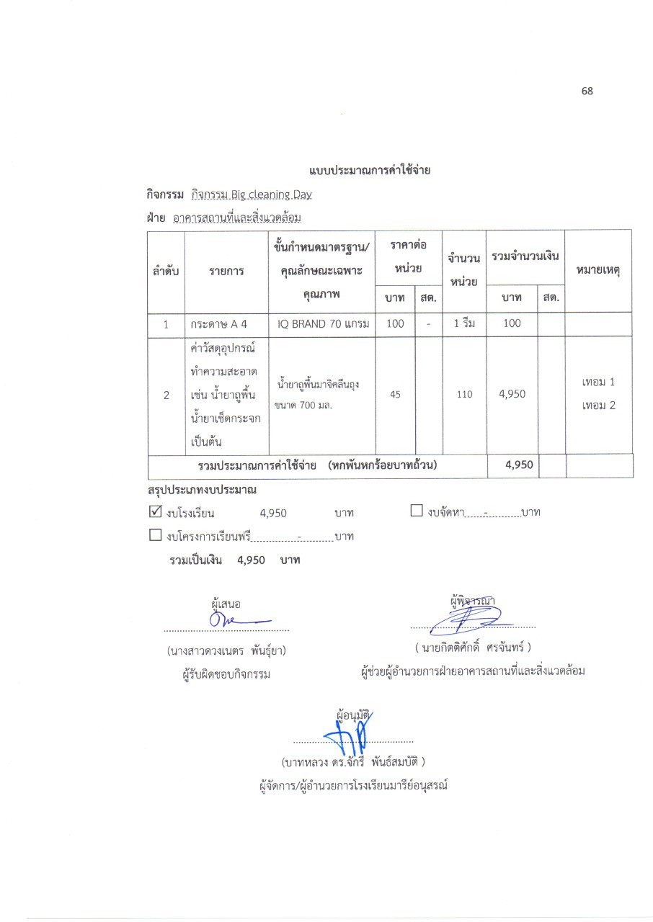

งบประมาณที่ใช้ในกิจกรรม

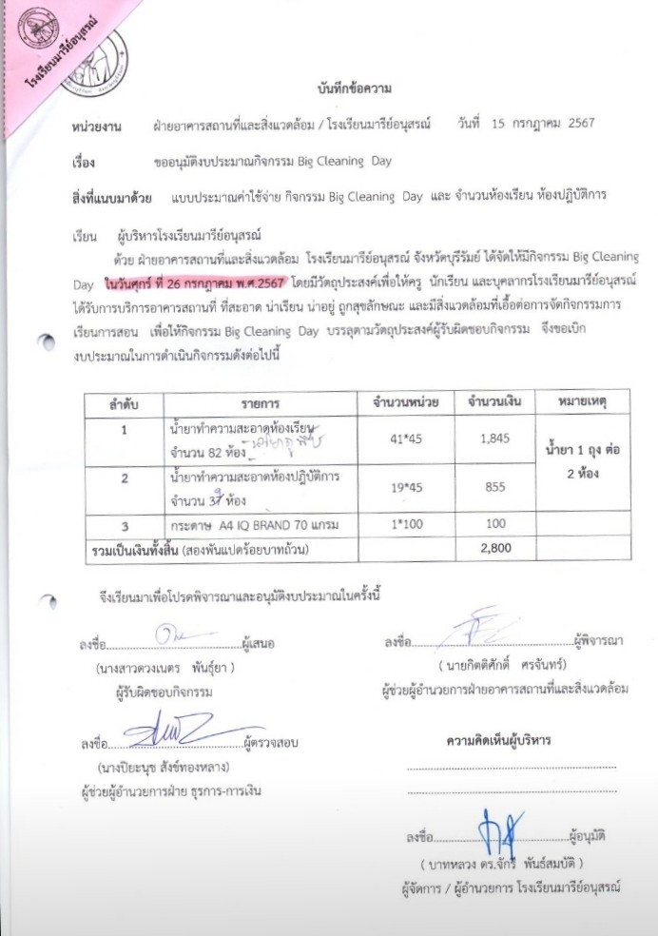
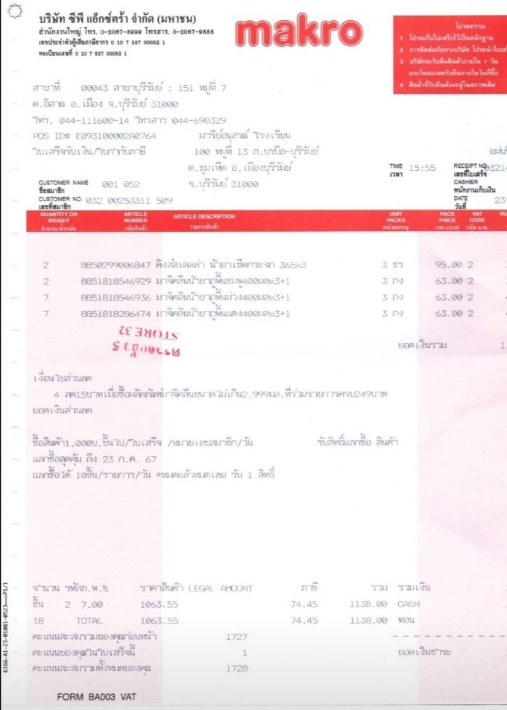

คำสั่งแต่งตั้ง

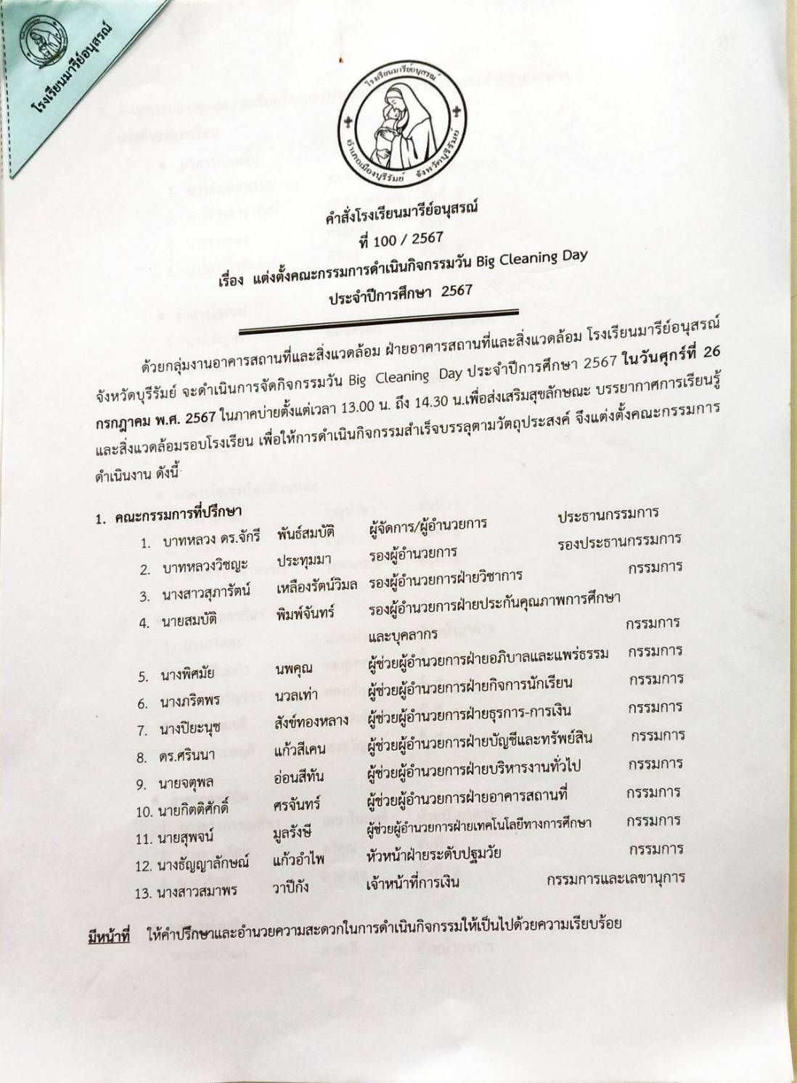
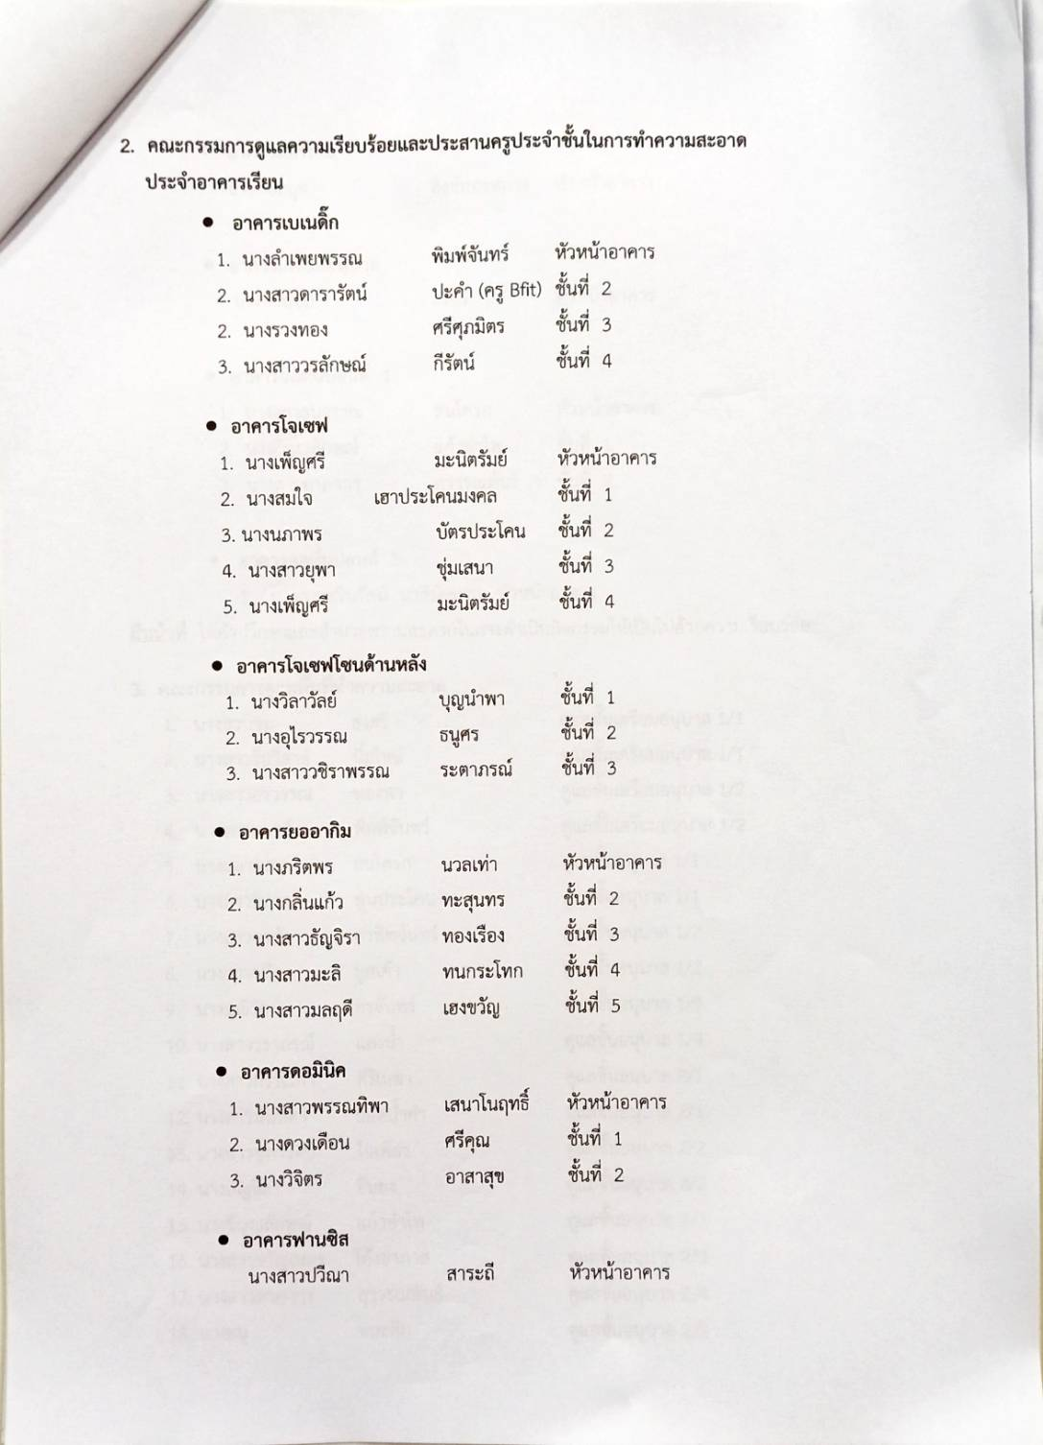

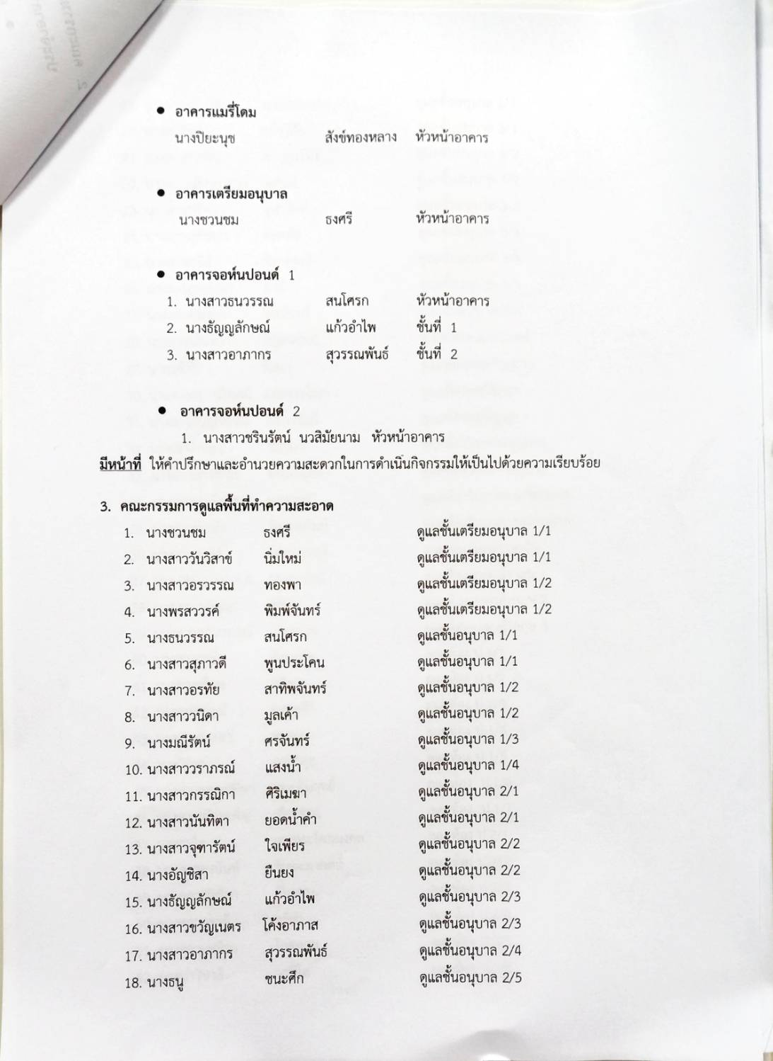
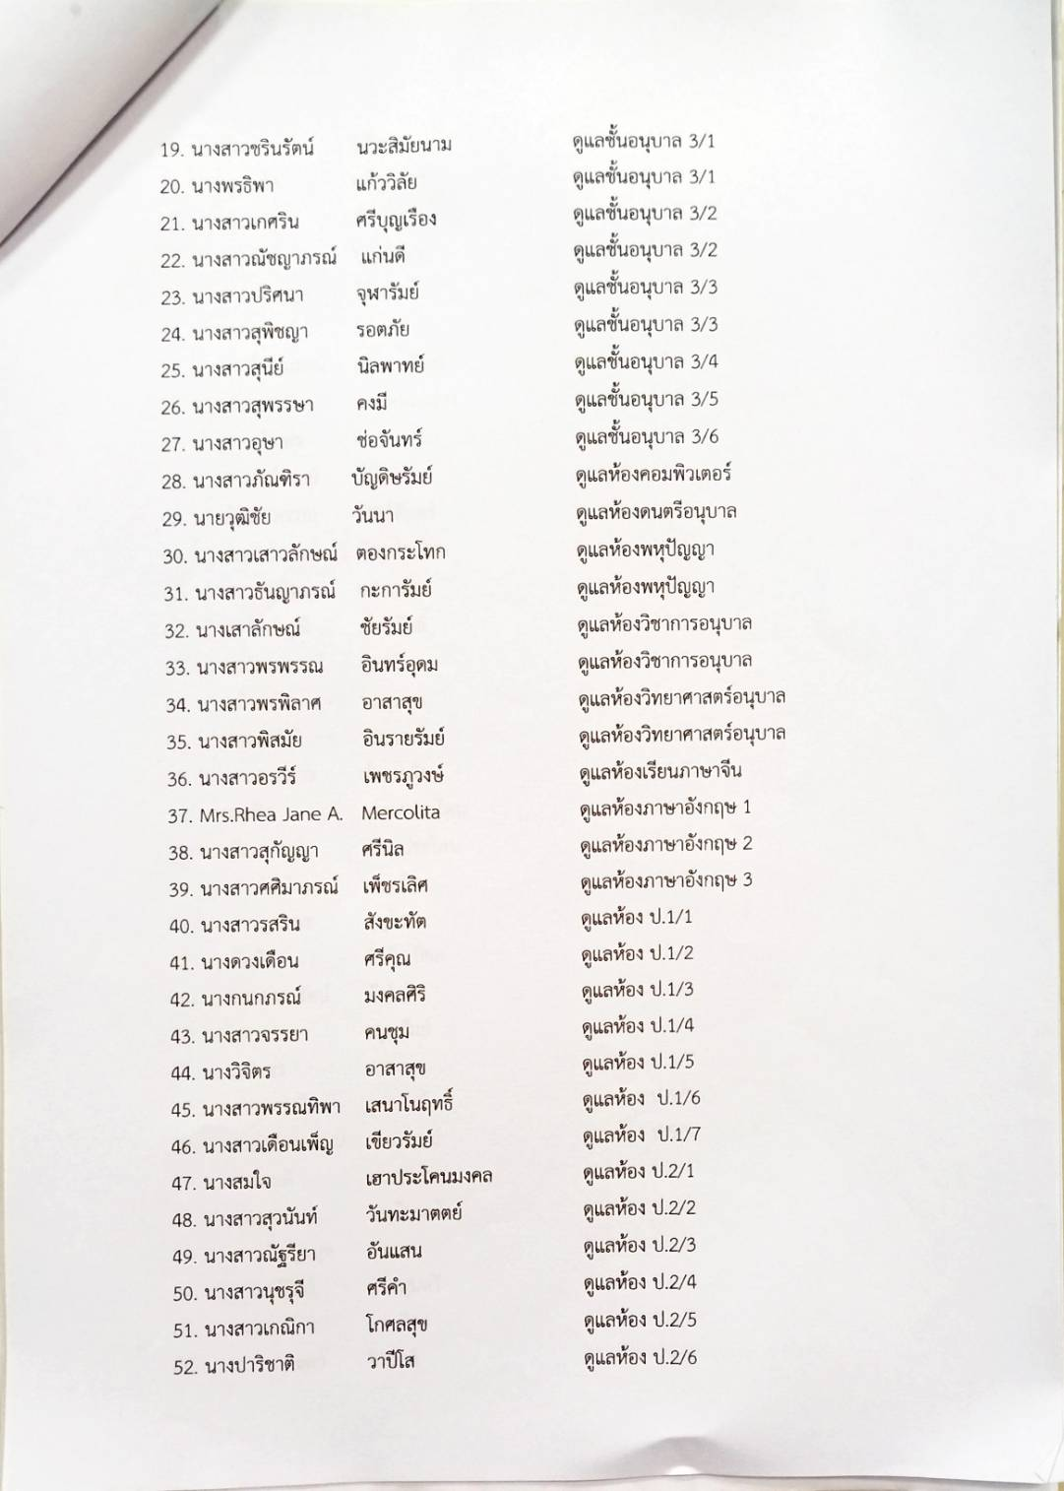
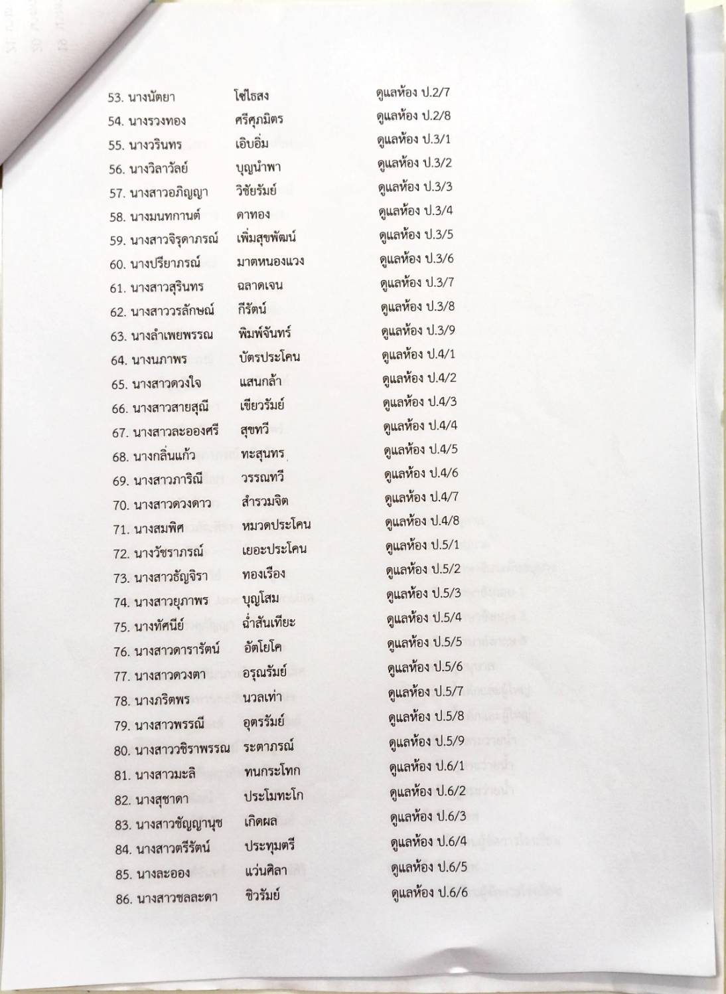
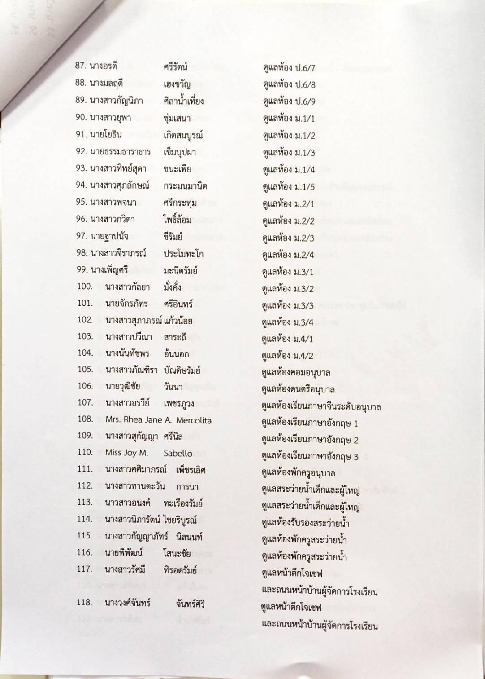
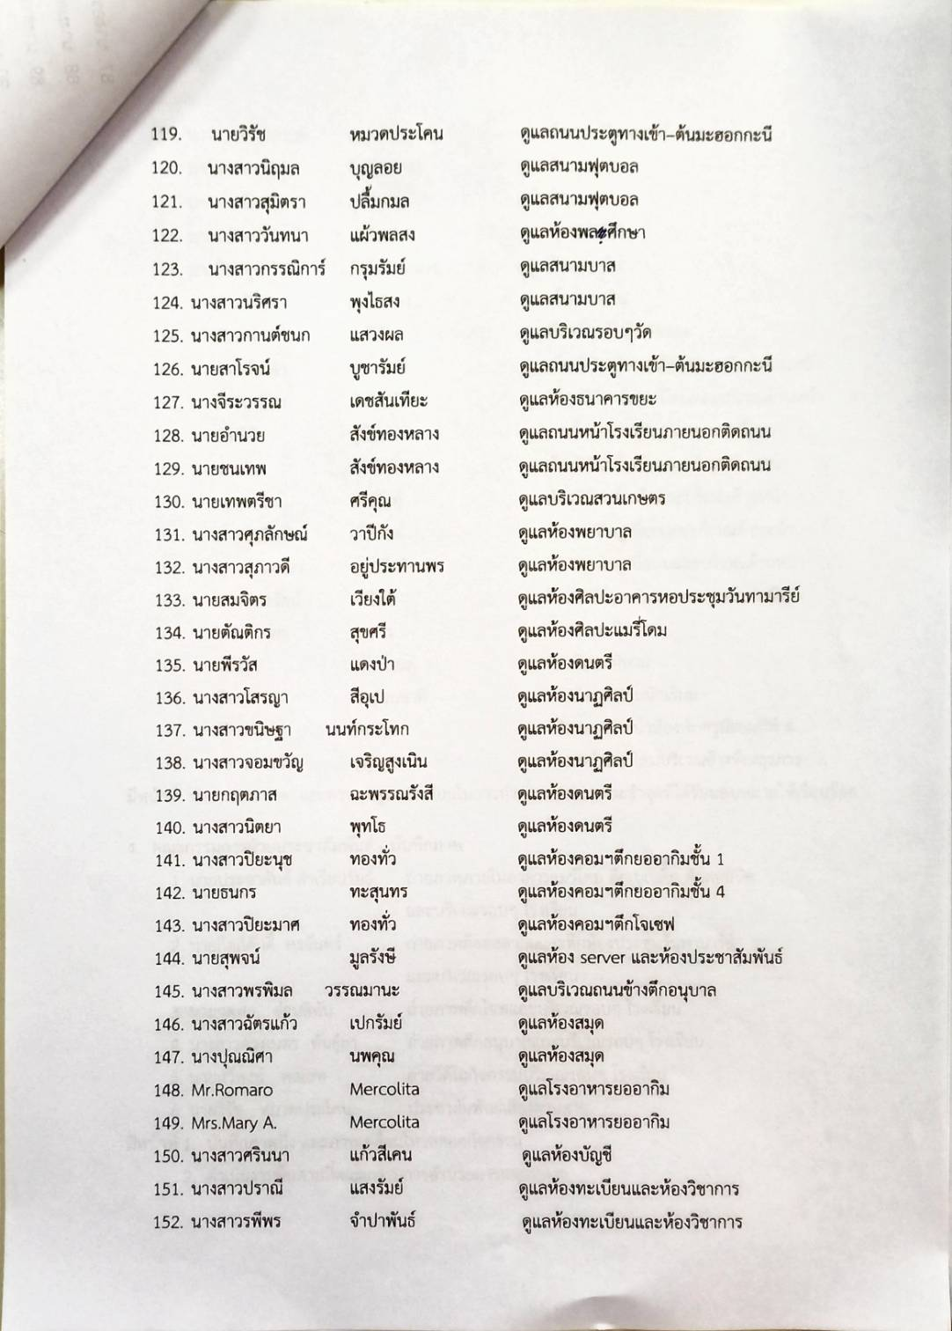
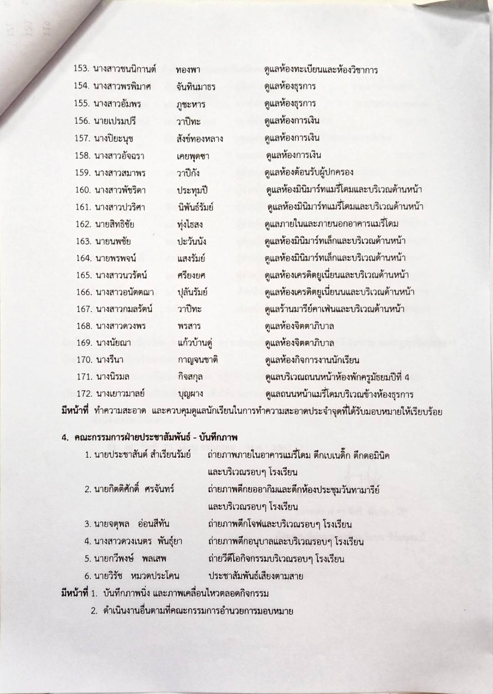
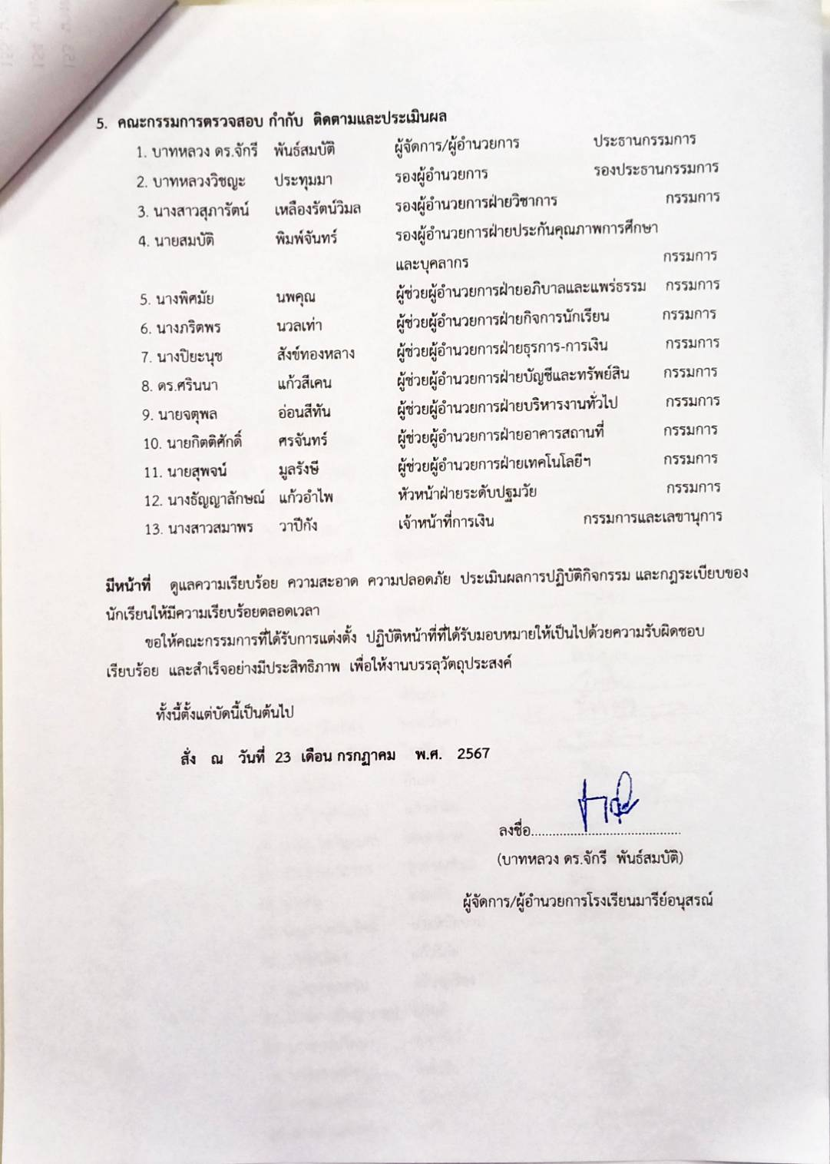

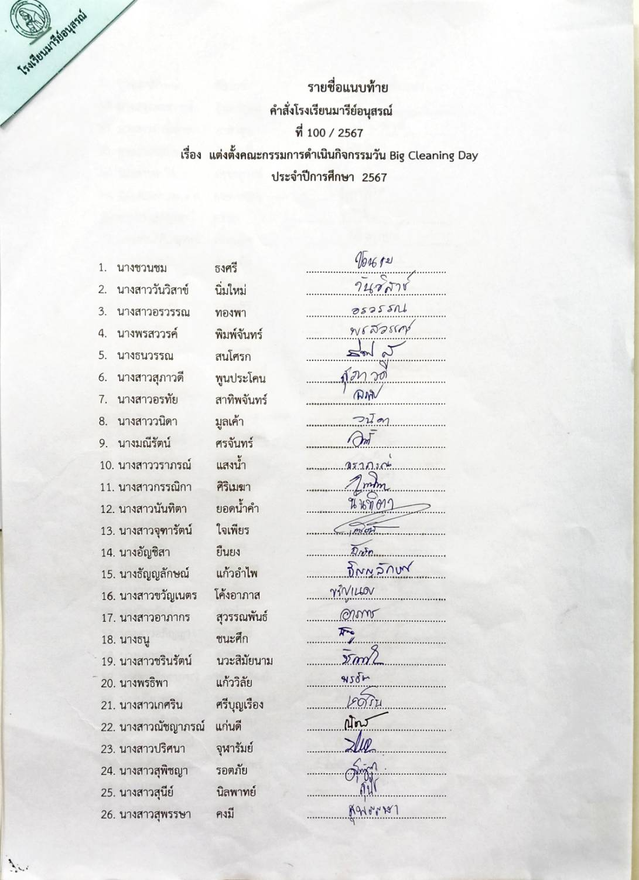
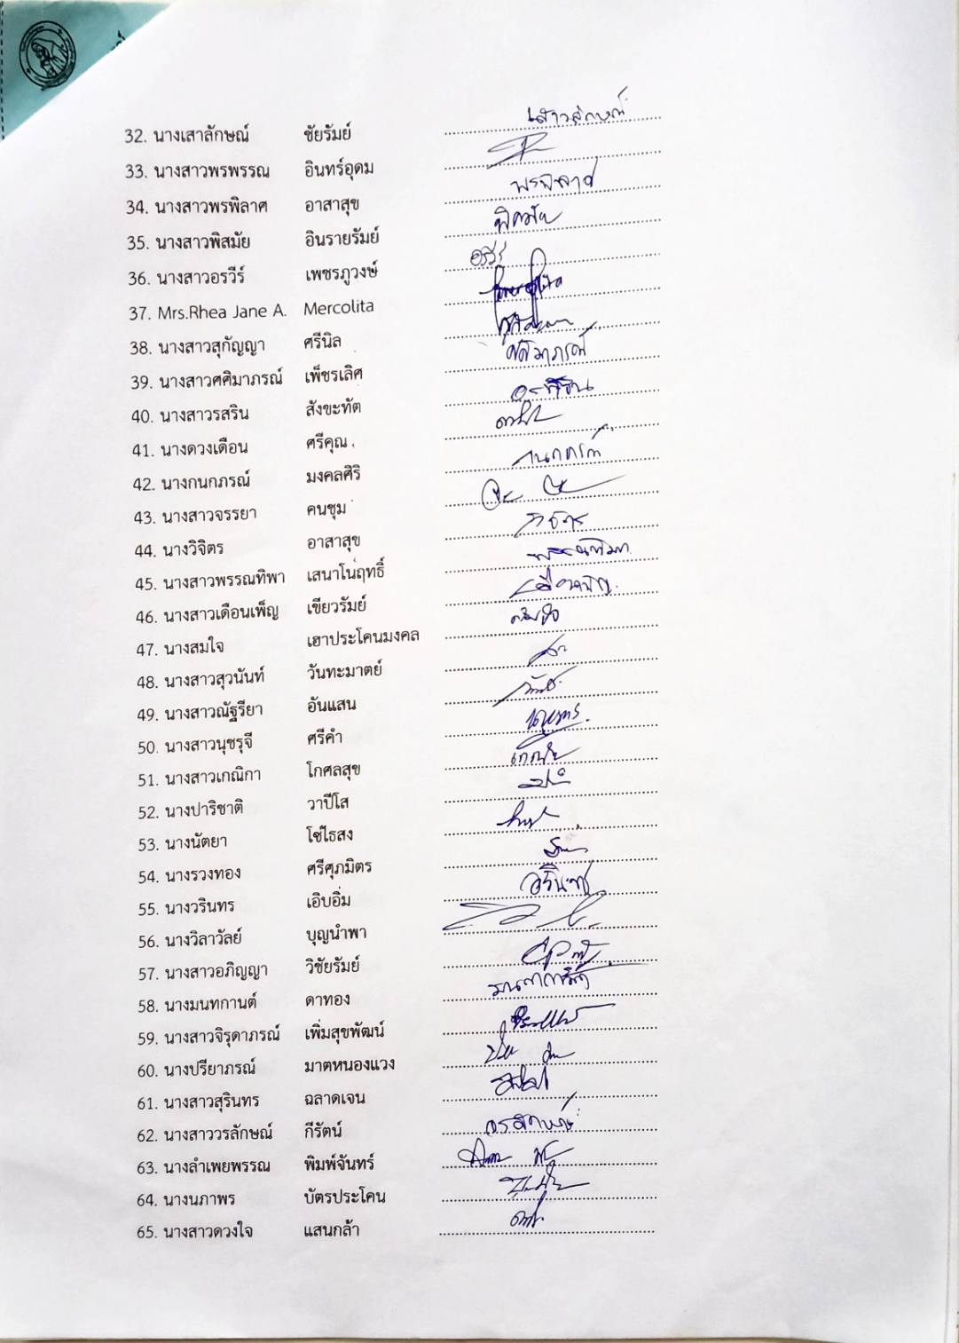

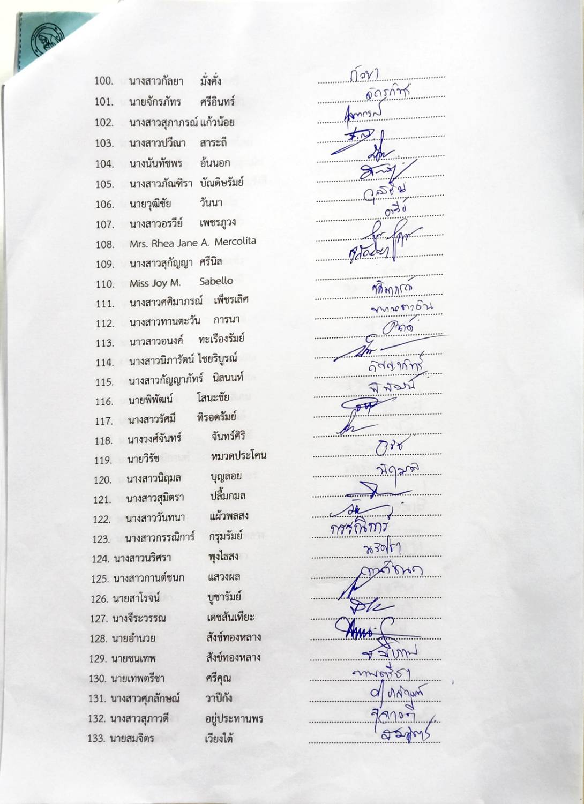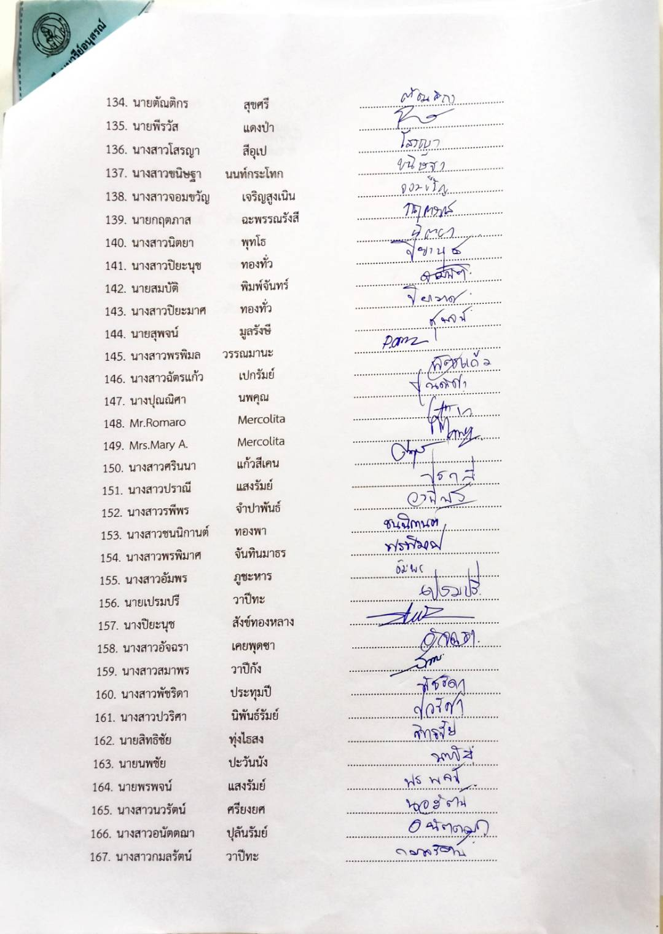

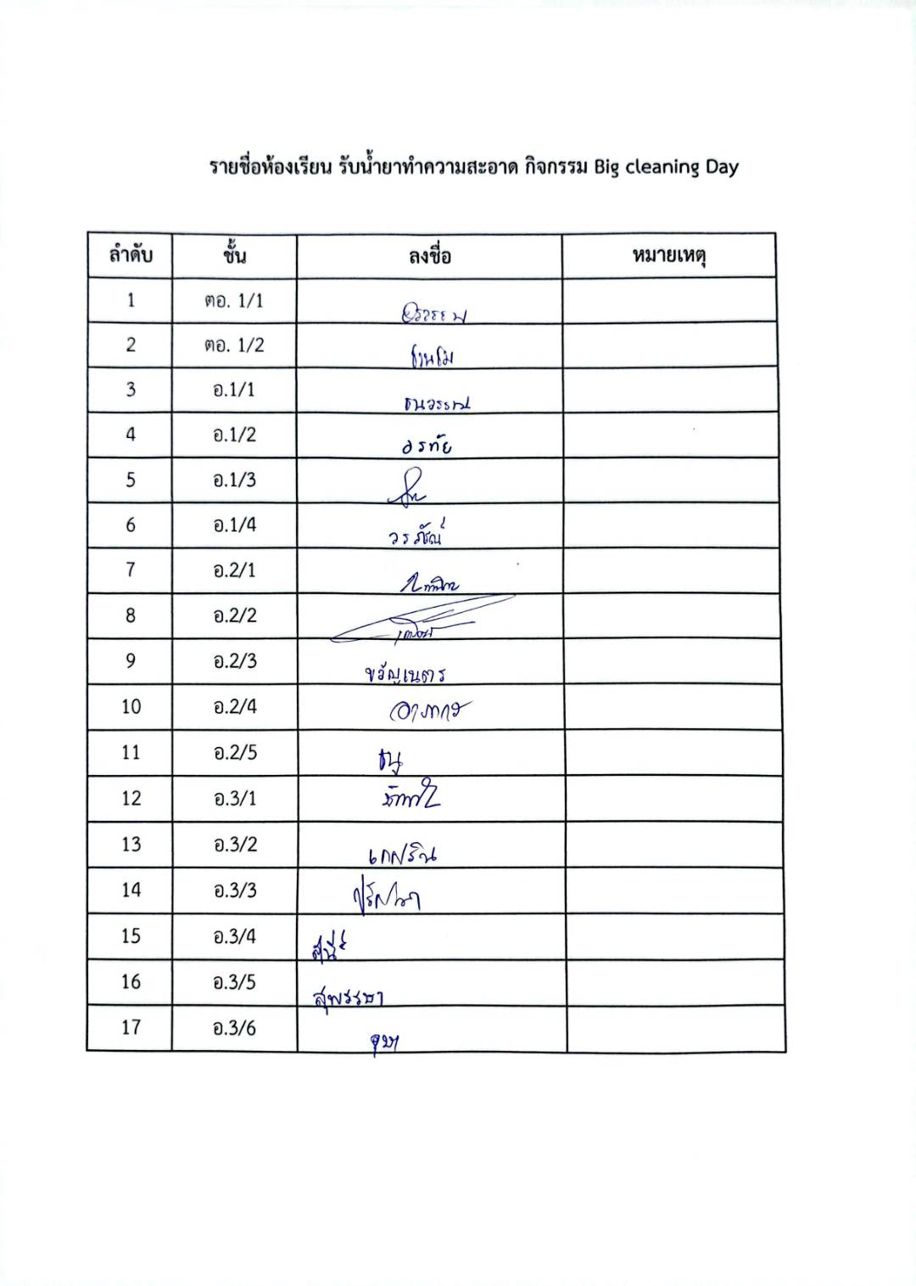

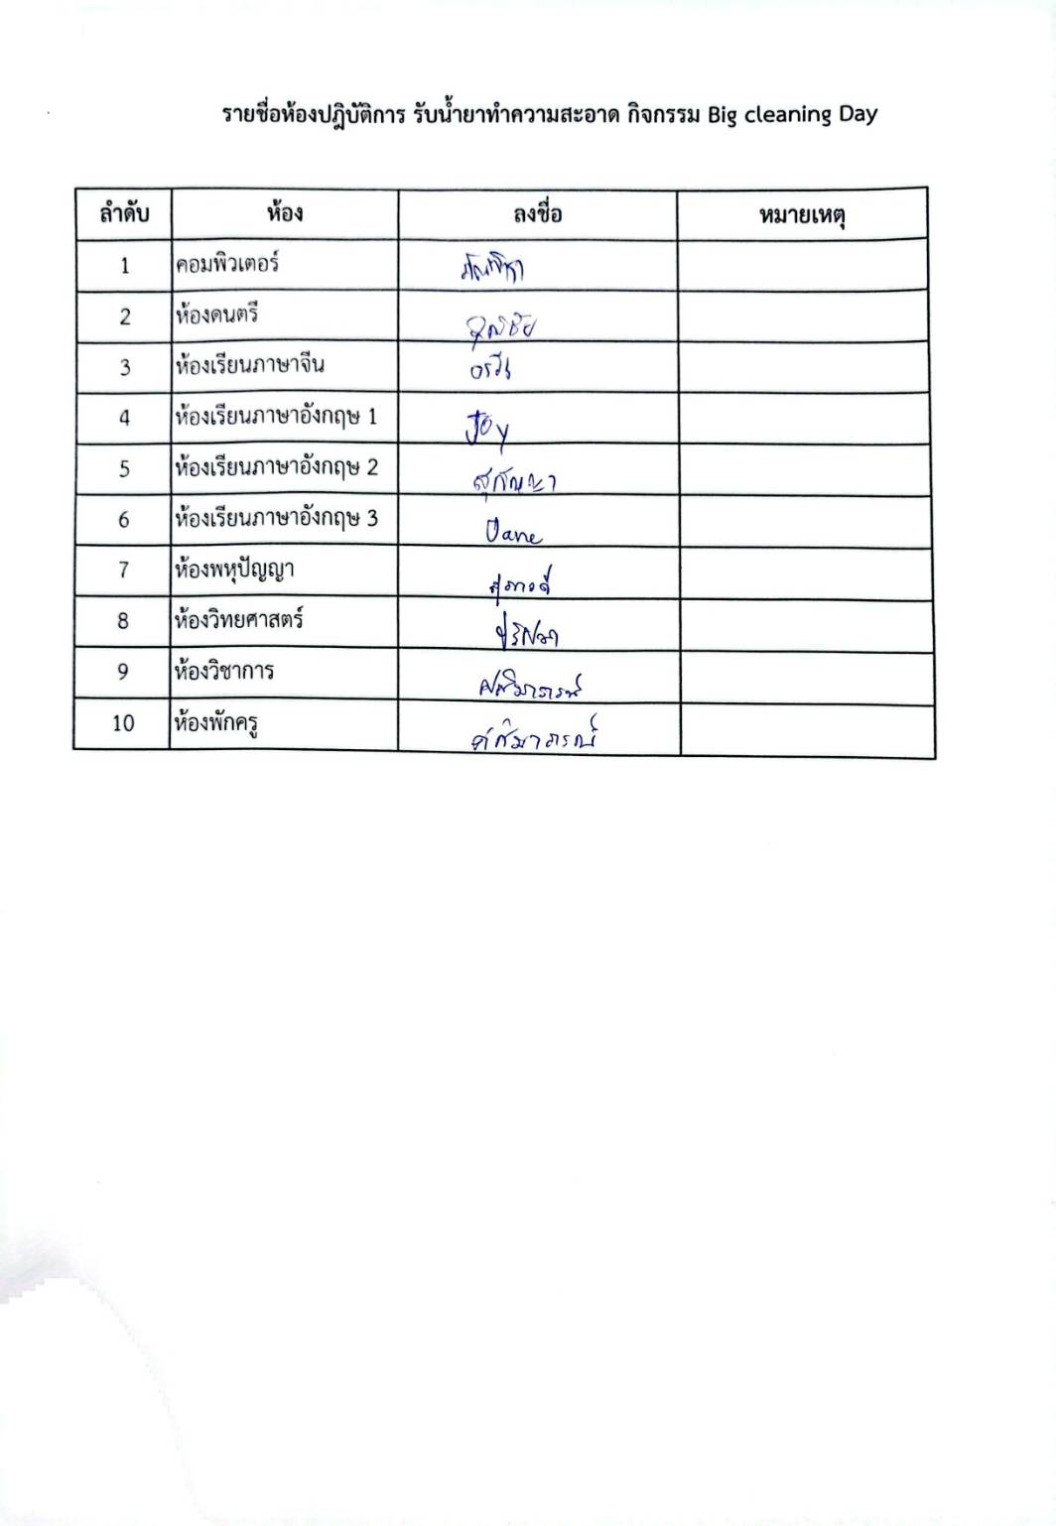

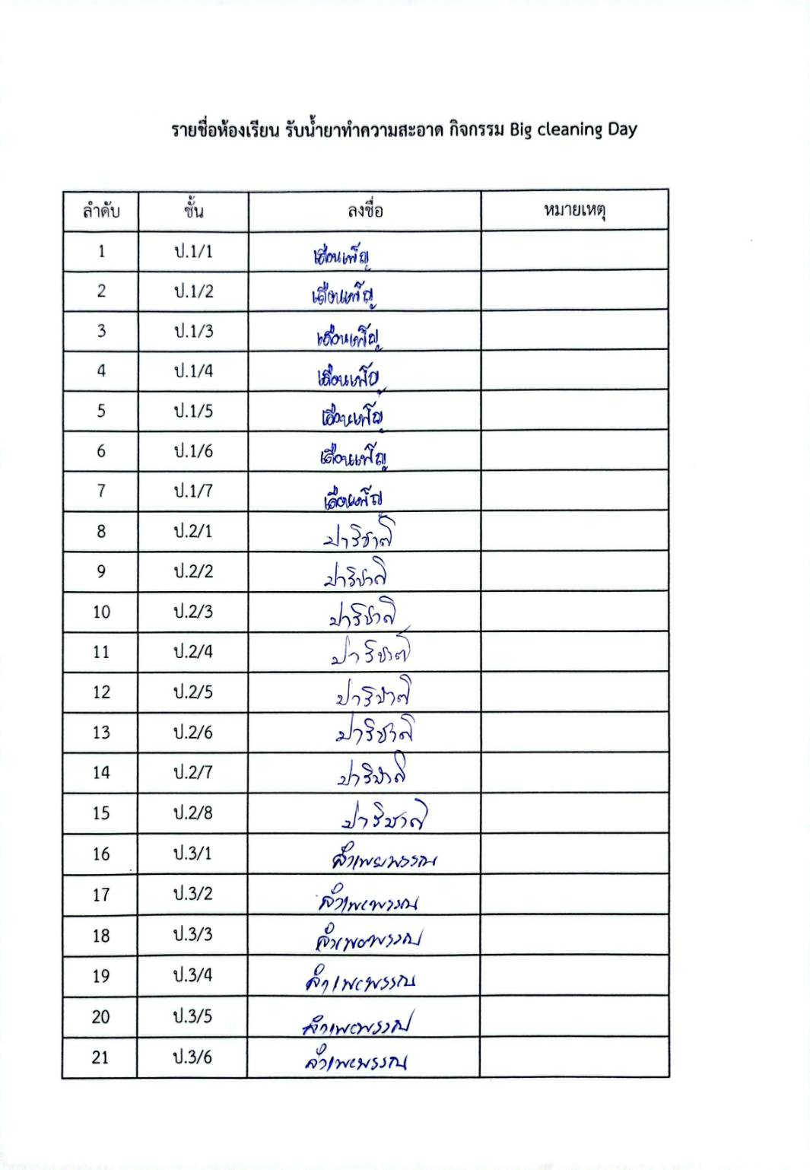

แบบ

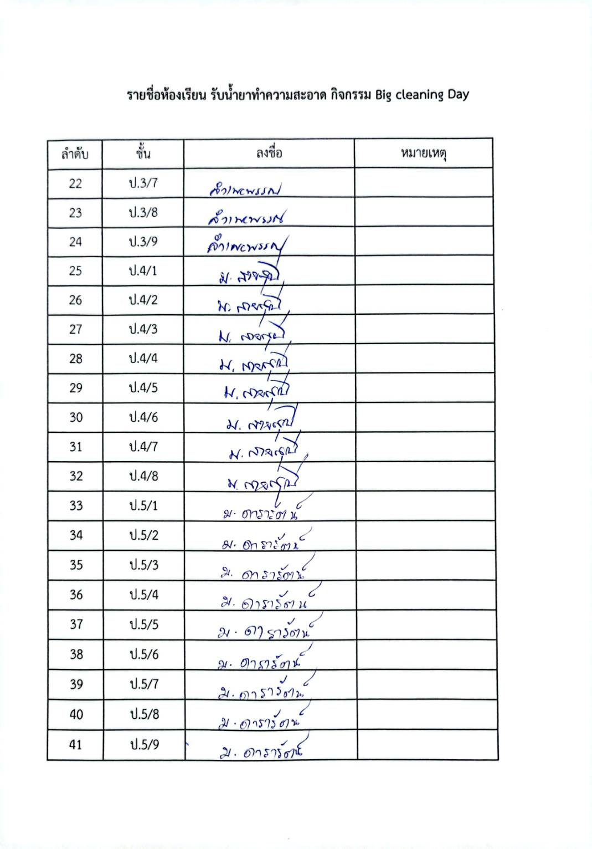

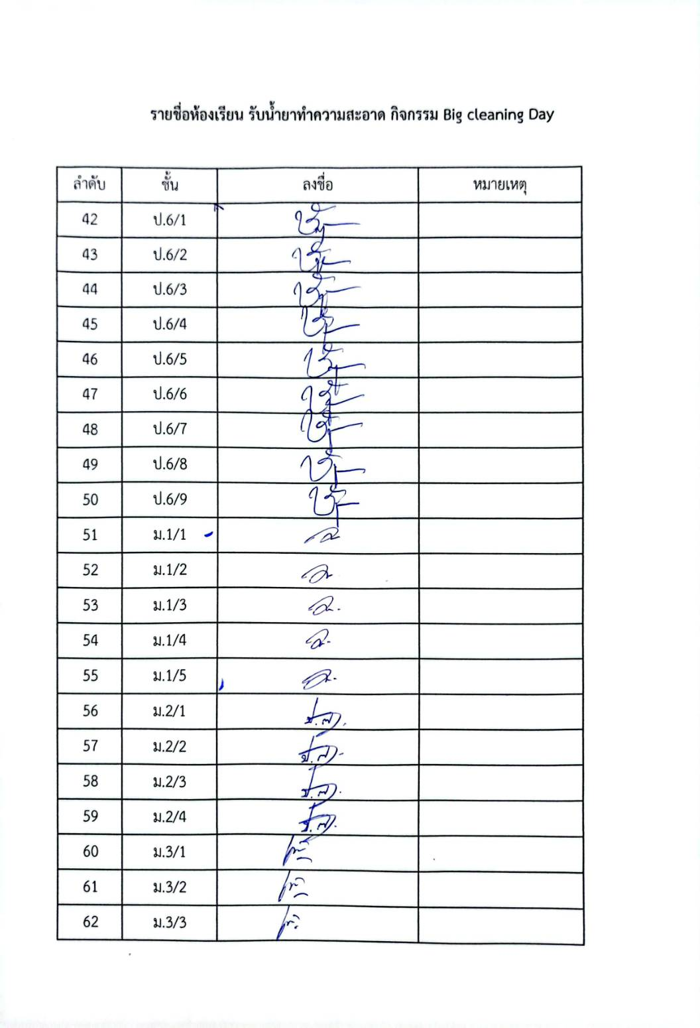

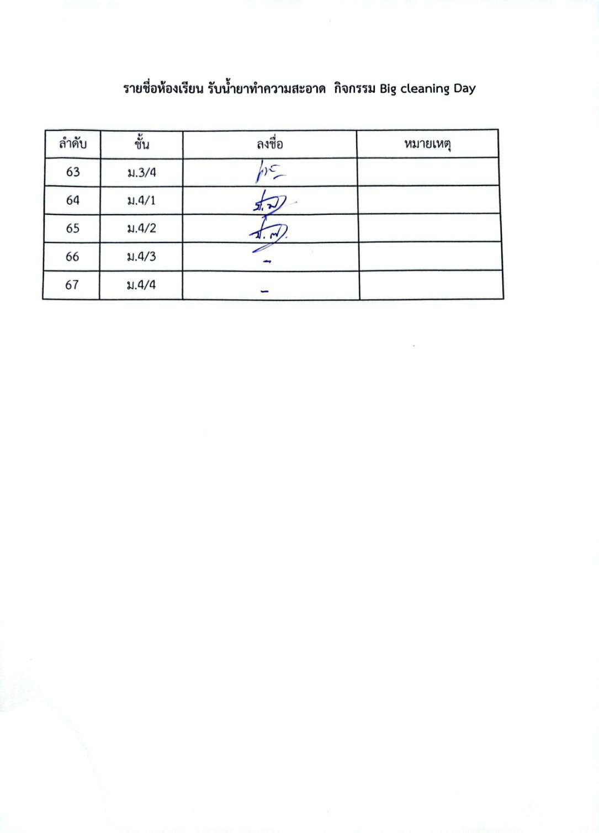

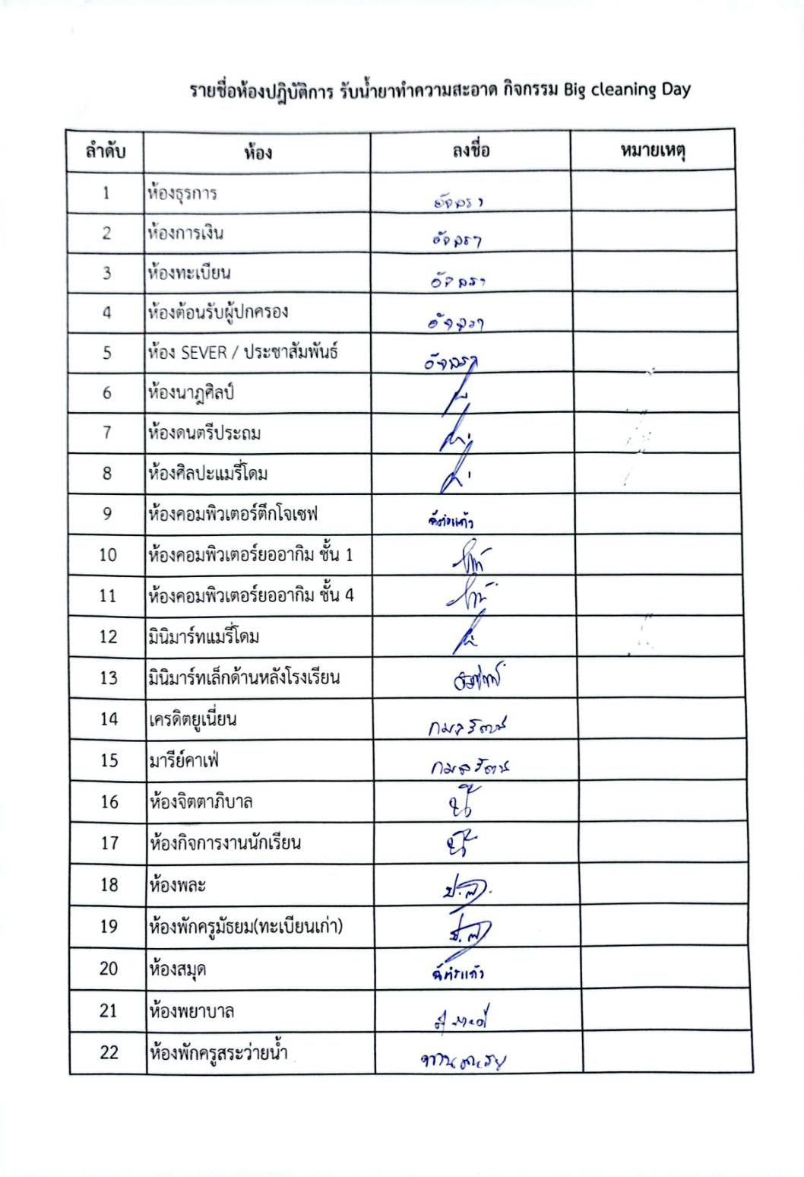

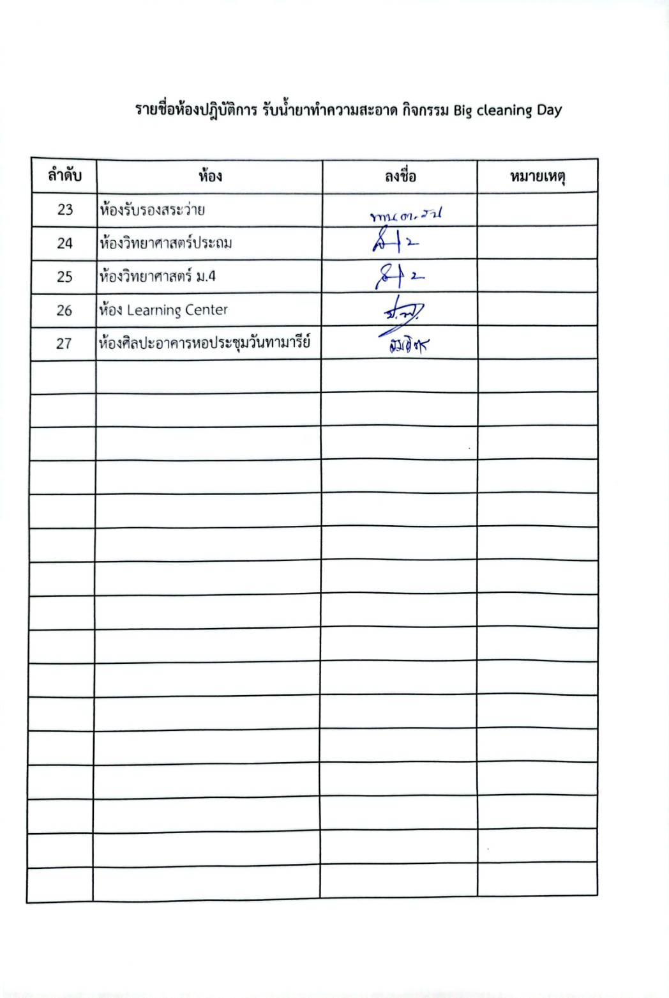

ประเมินความพึงพอใจ
กิจกรรมวัน BIG cleaning day

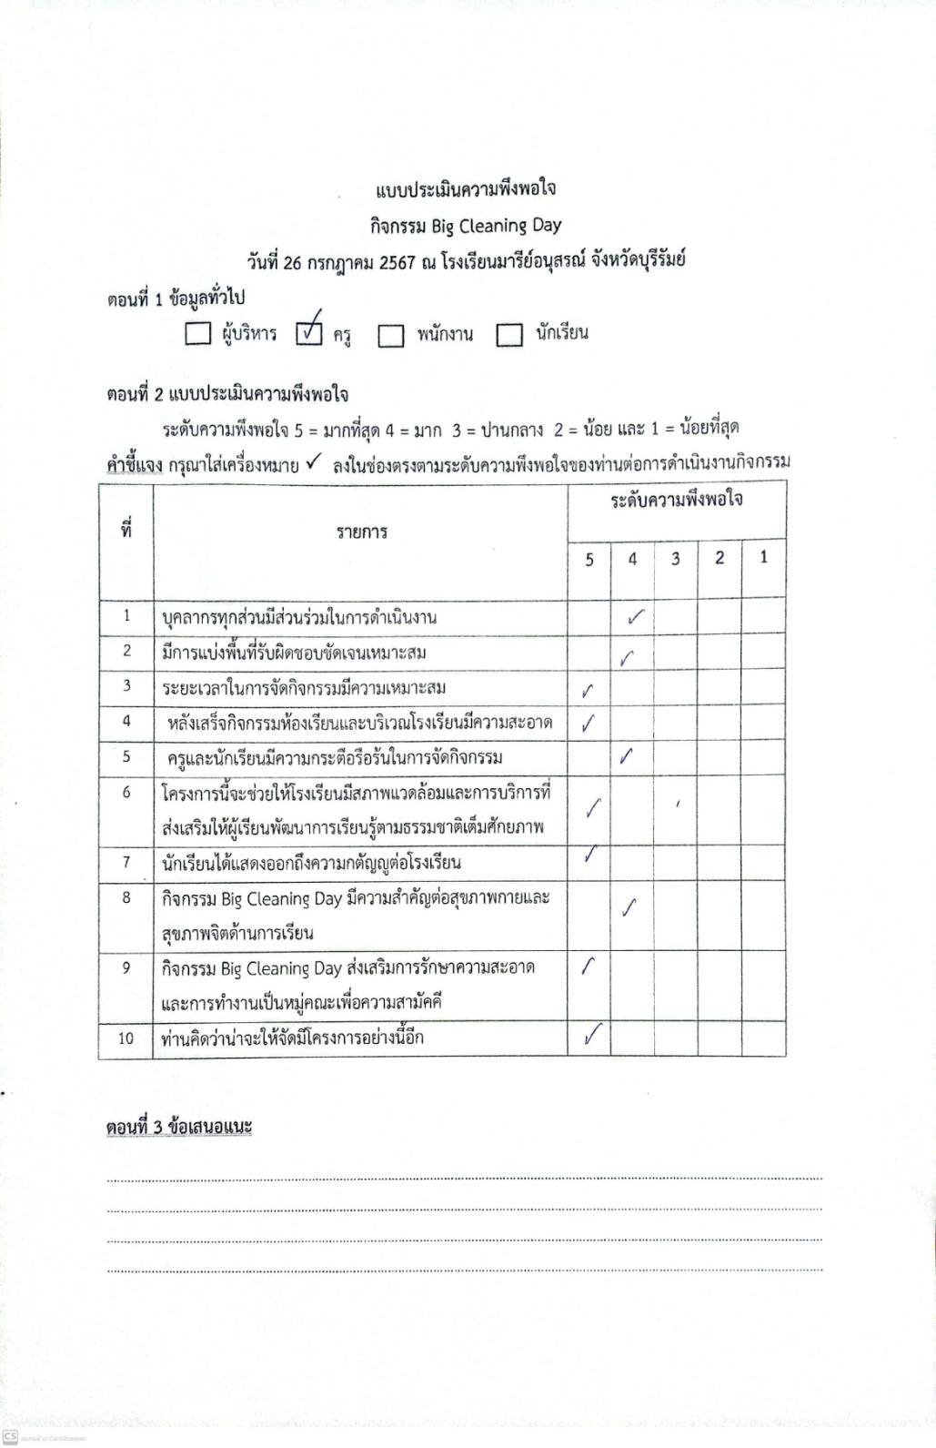

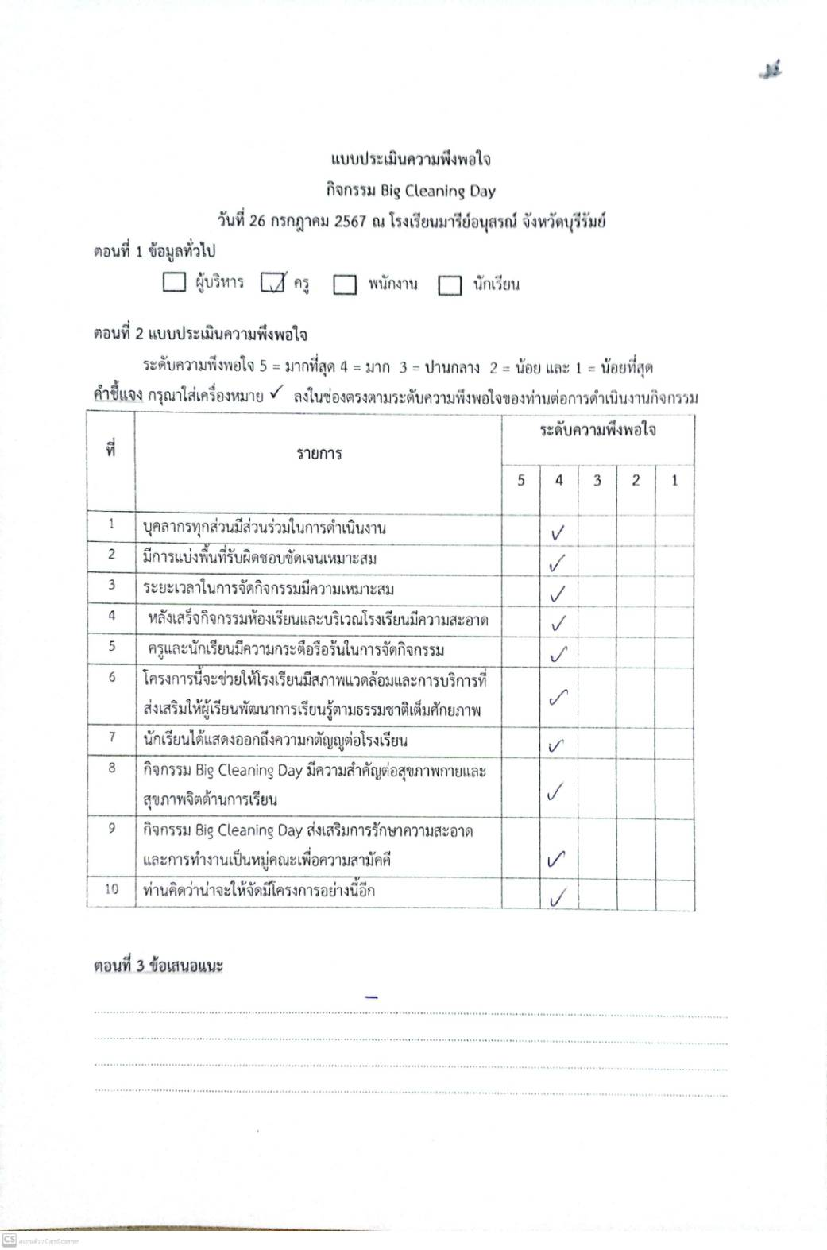

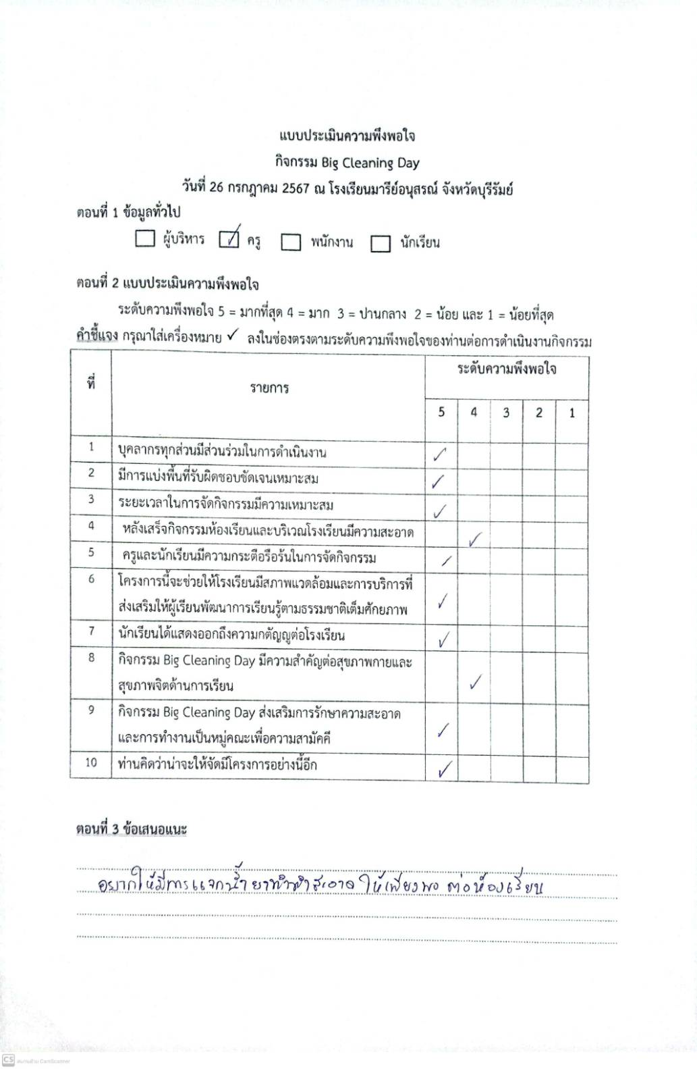

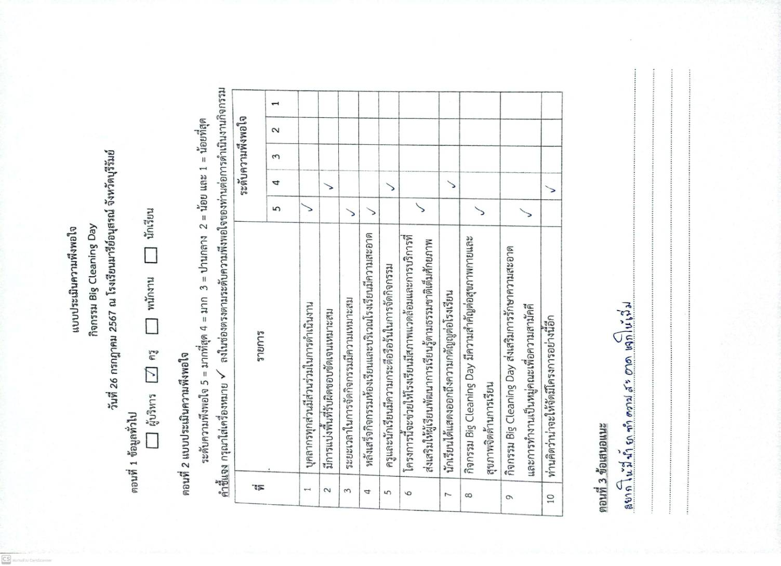

ภาพกิจกรรม

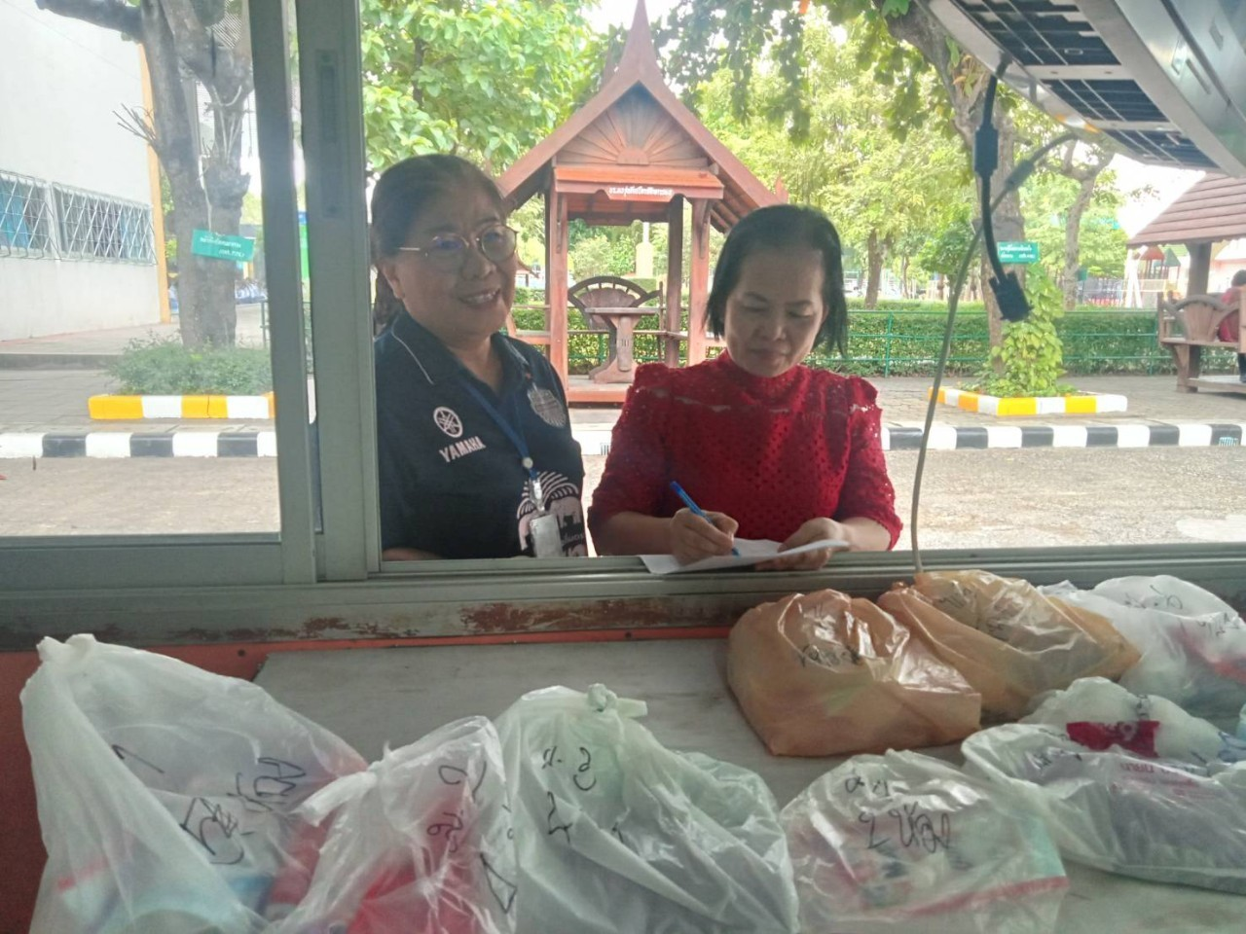
แจกน้ำยาทำความสะอาด
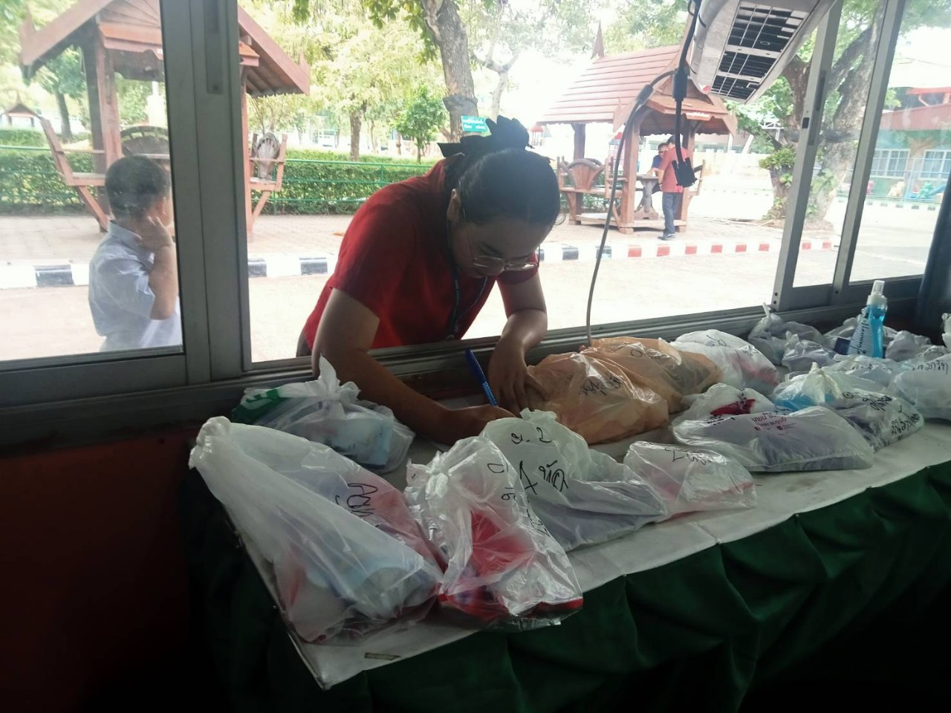
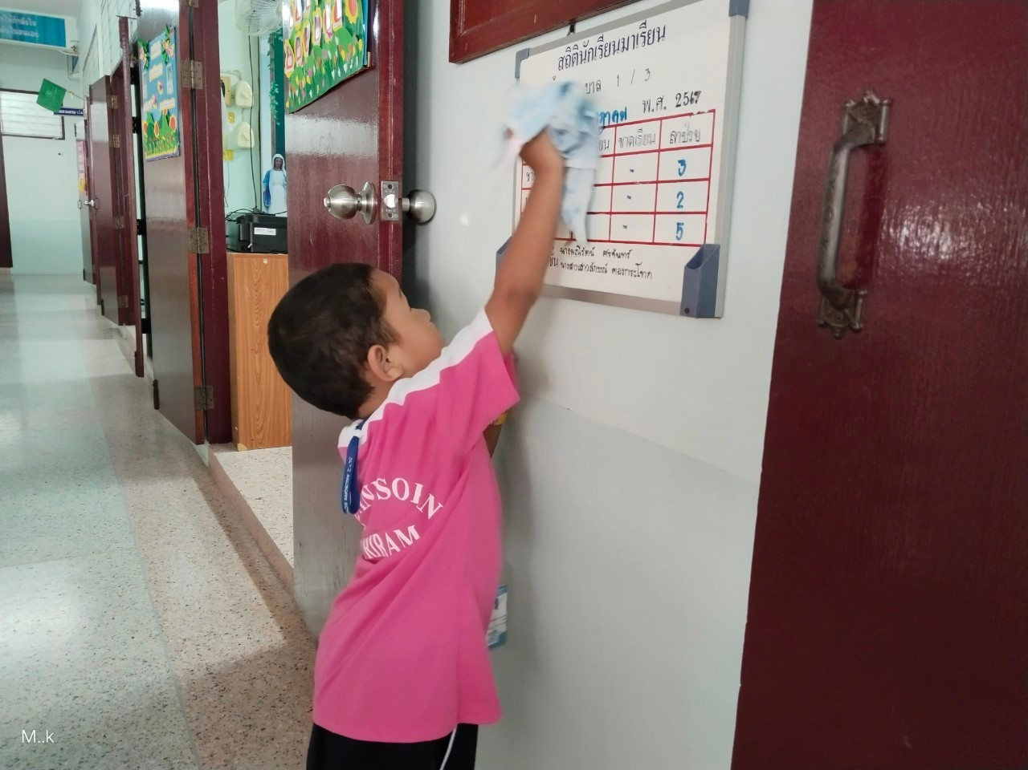
นักเรียนร่วมกันทำความสะอาดห้องเรียน
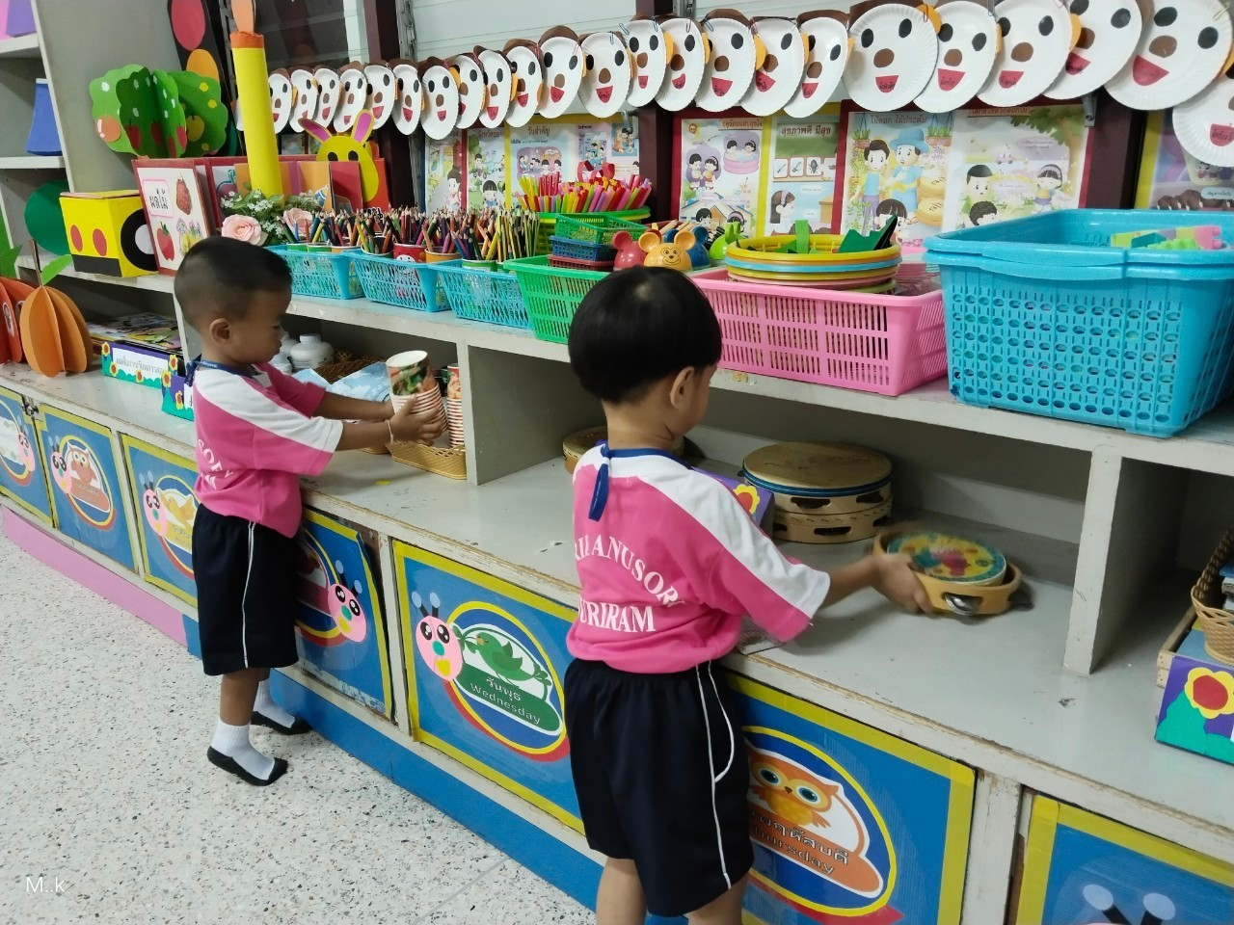
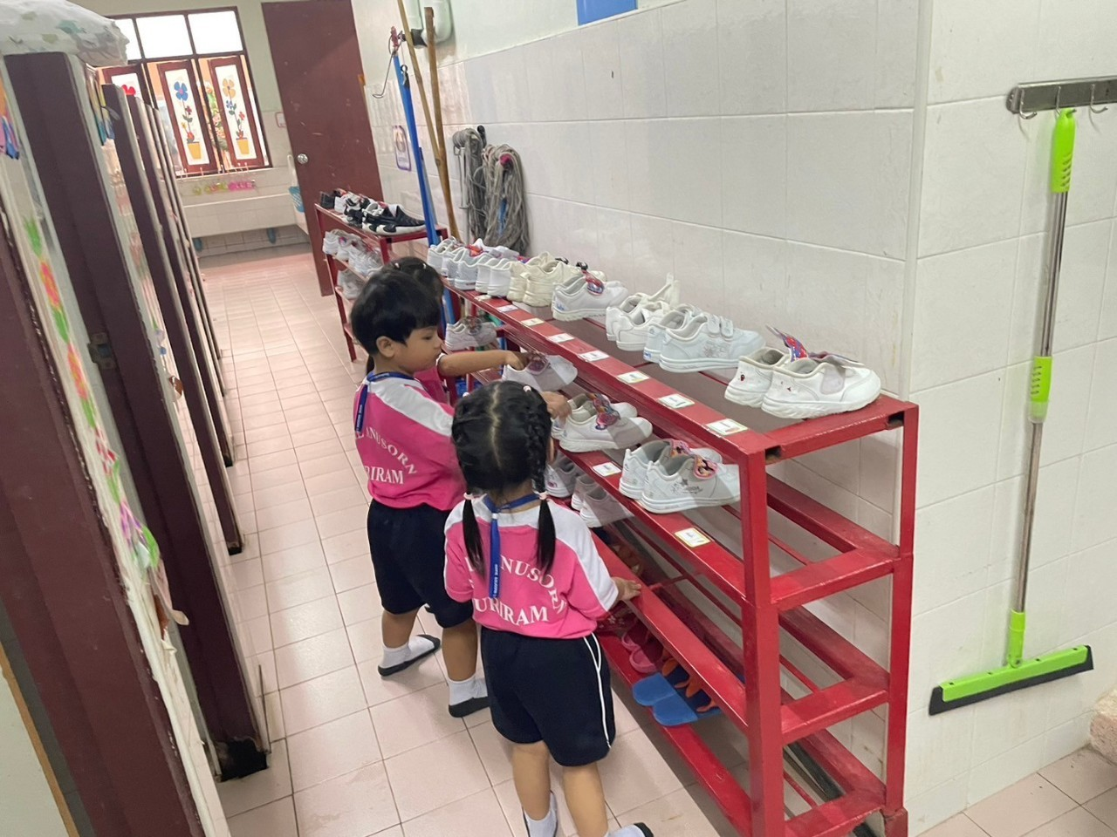
นักเรียนร่วมกันทำความสะอาดห้องเรียน
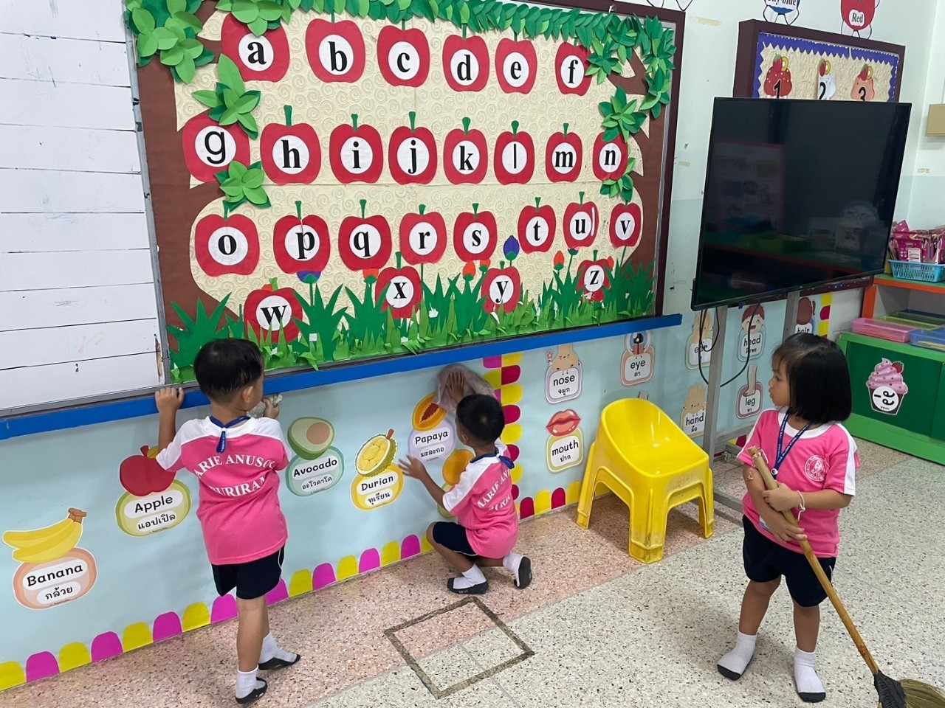

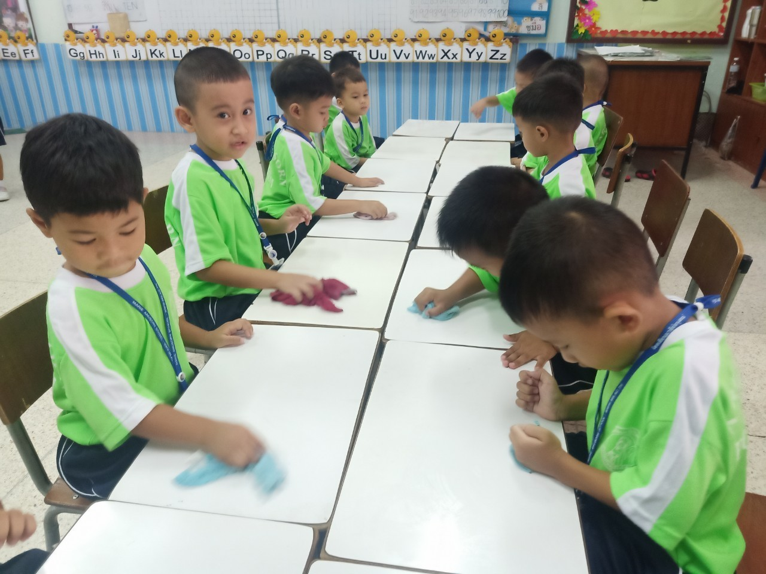
นักเรียนเช็ดทำความสะอาดโต๊ะเรียน
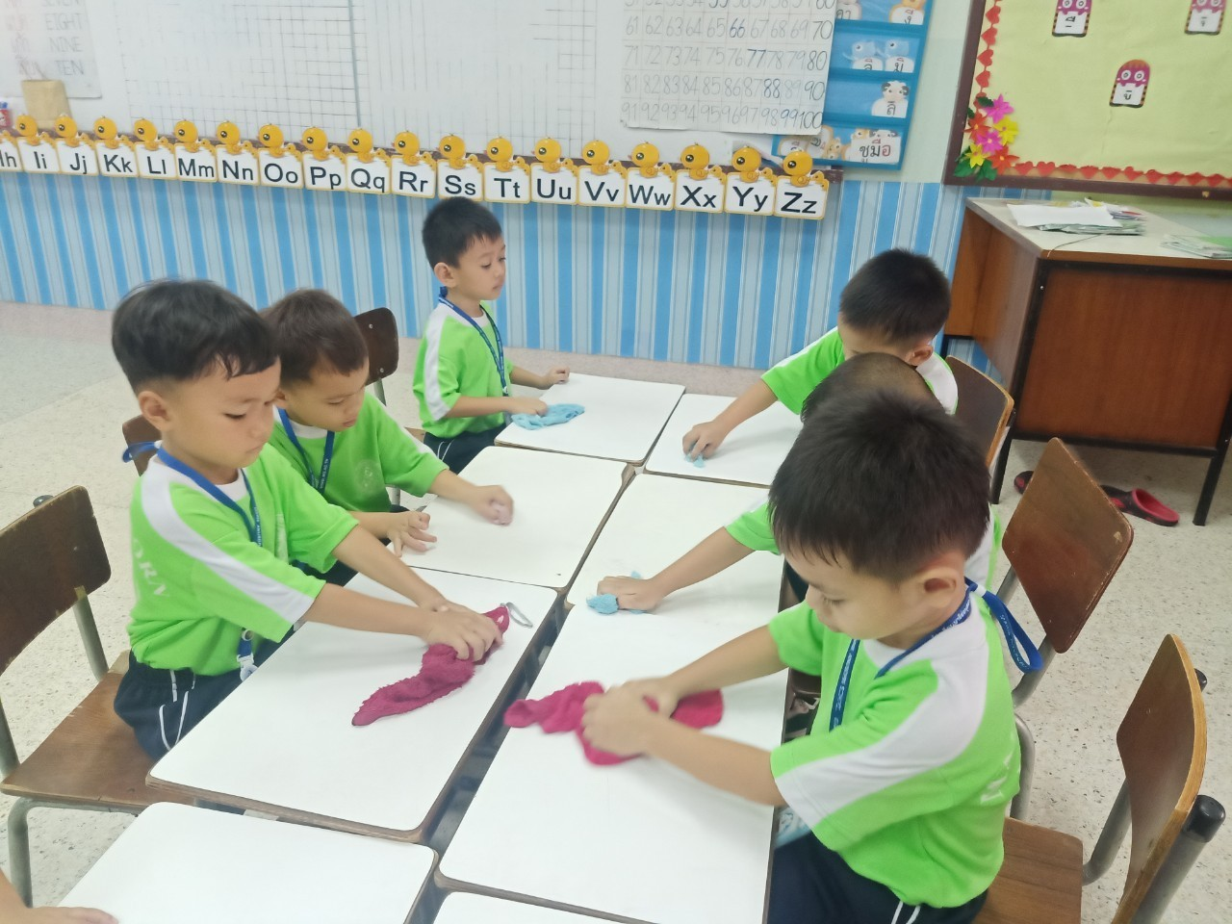
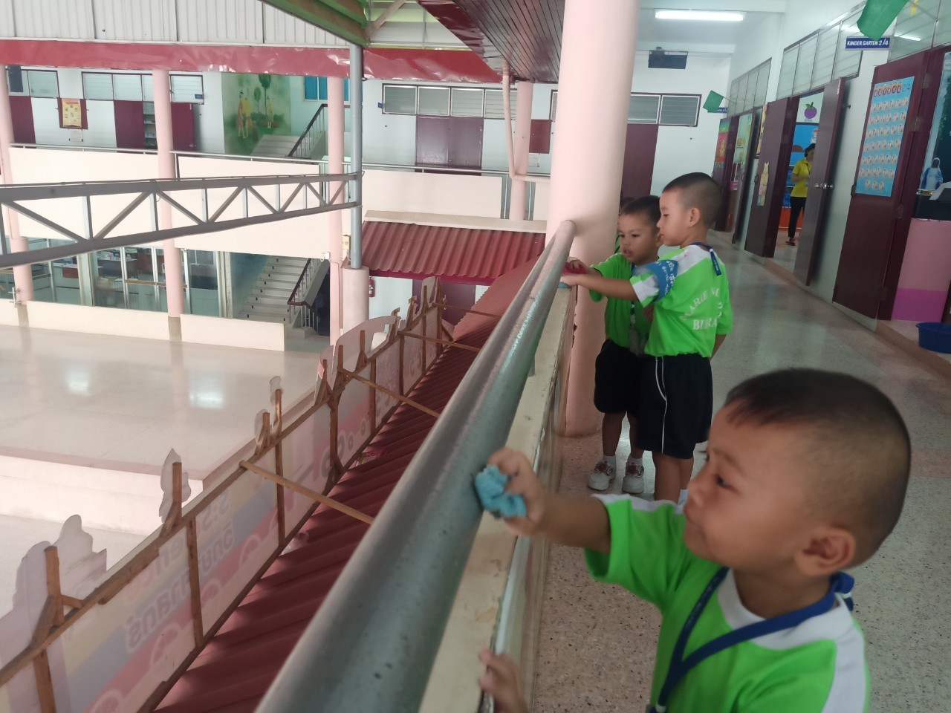
นักเรียนช่วยกันเช็ดทำความสะอาดระเบียงหน้าชั้นเรียน
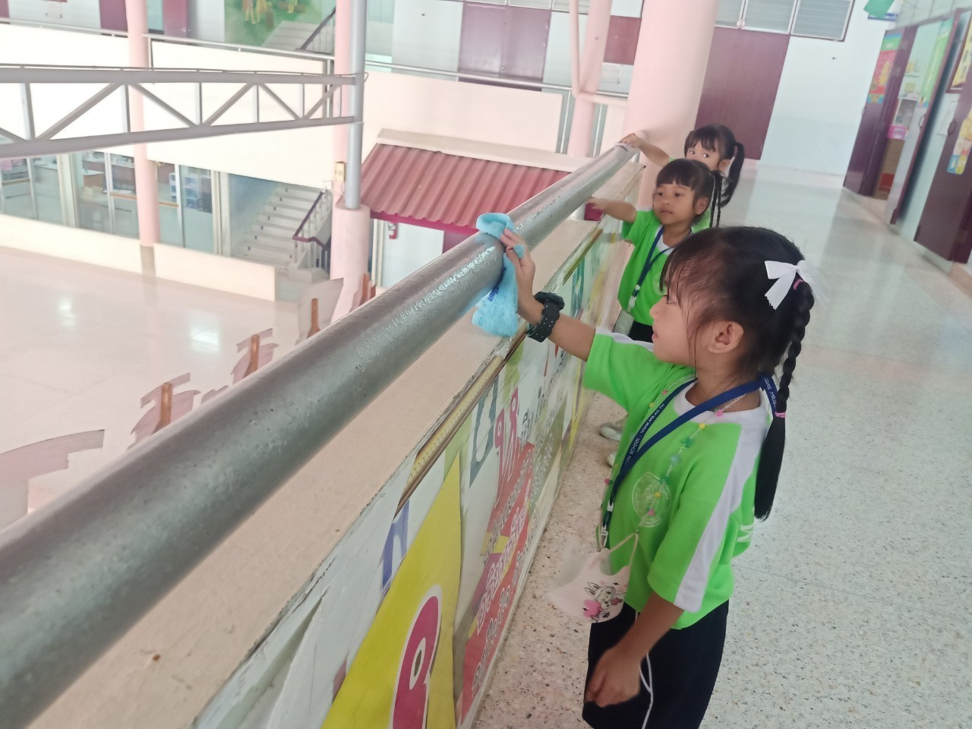
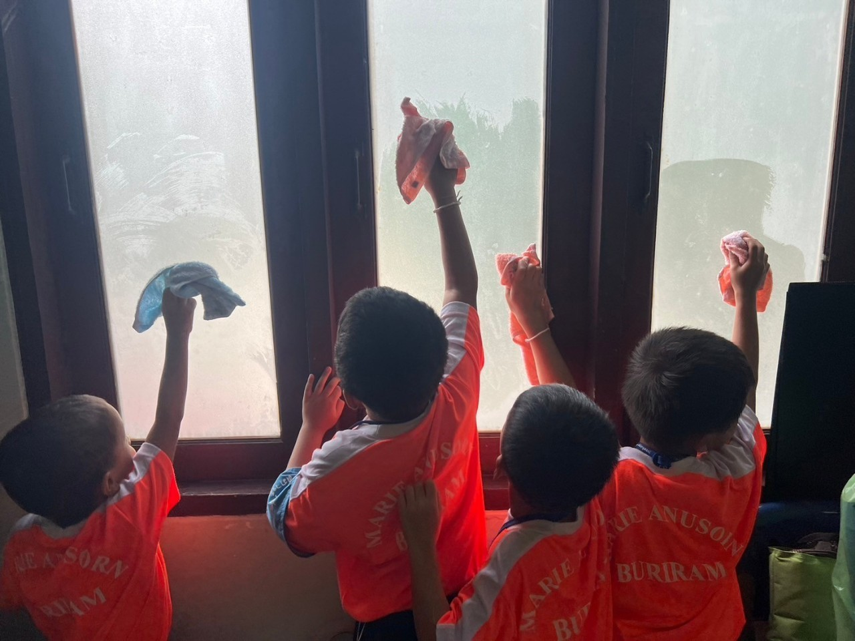
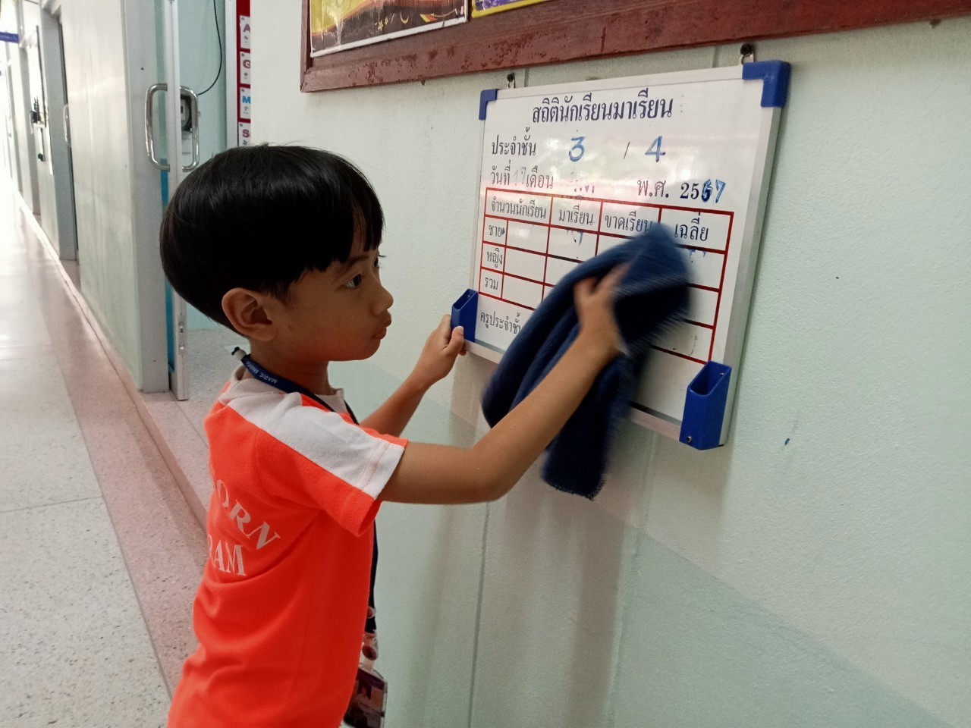
นักเรียนร่วมกันทำความสะอาดห้องเรียน
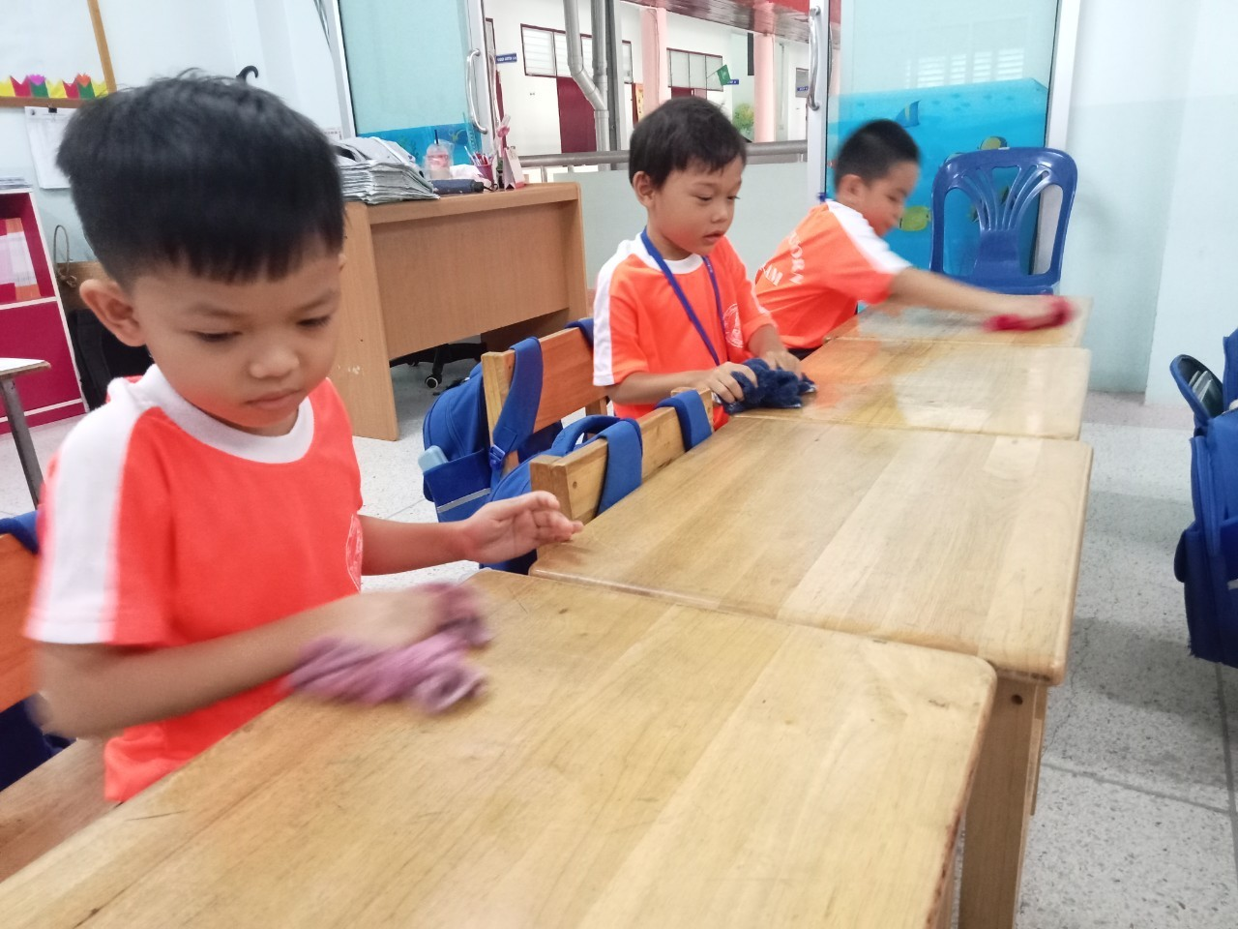
นักเรียนเช็ดทำความสะอาดโต๊ะเรียน
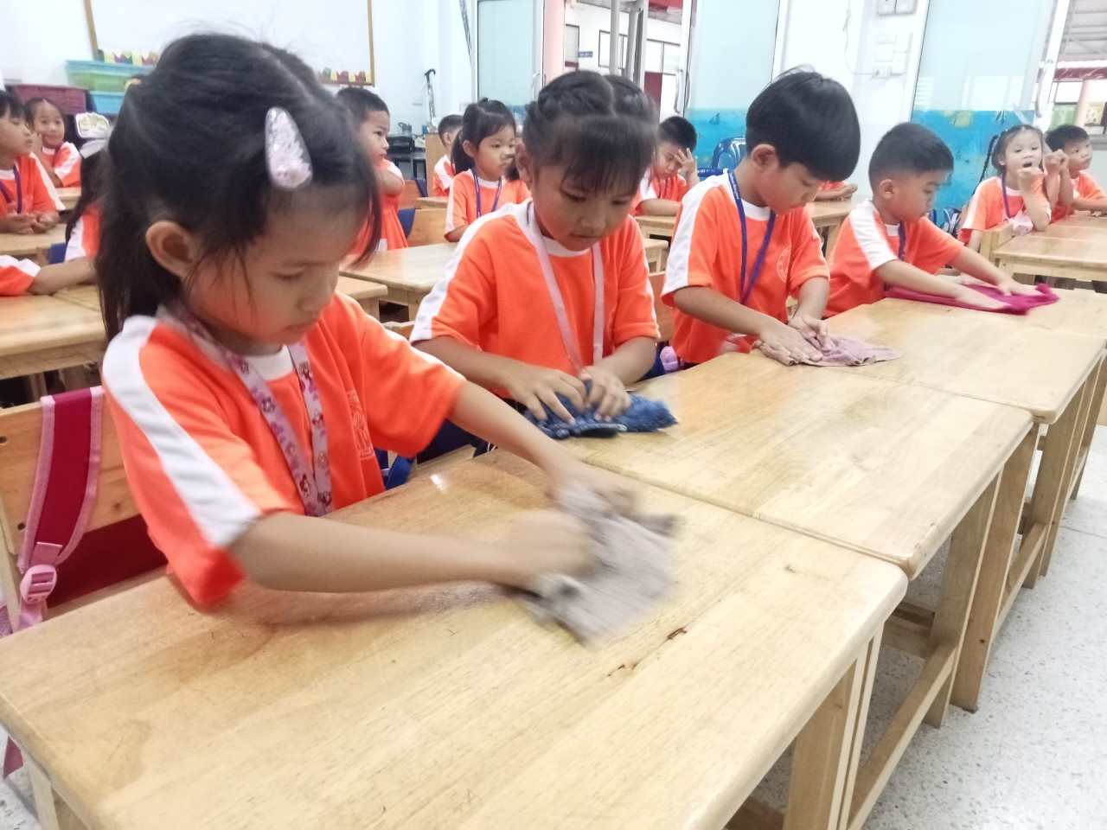

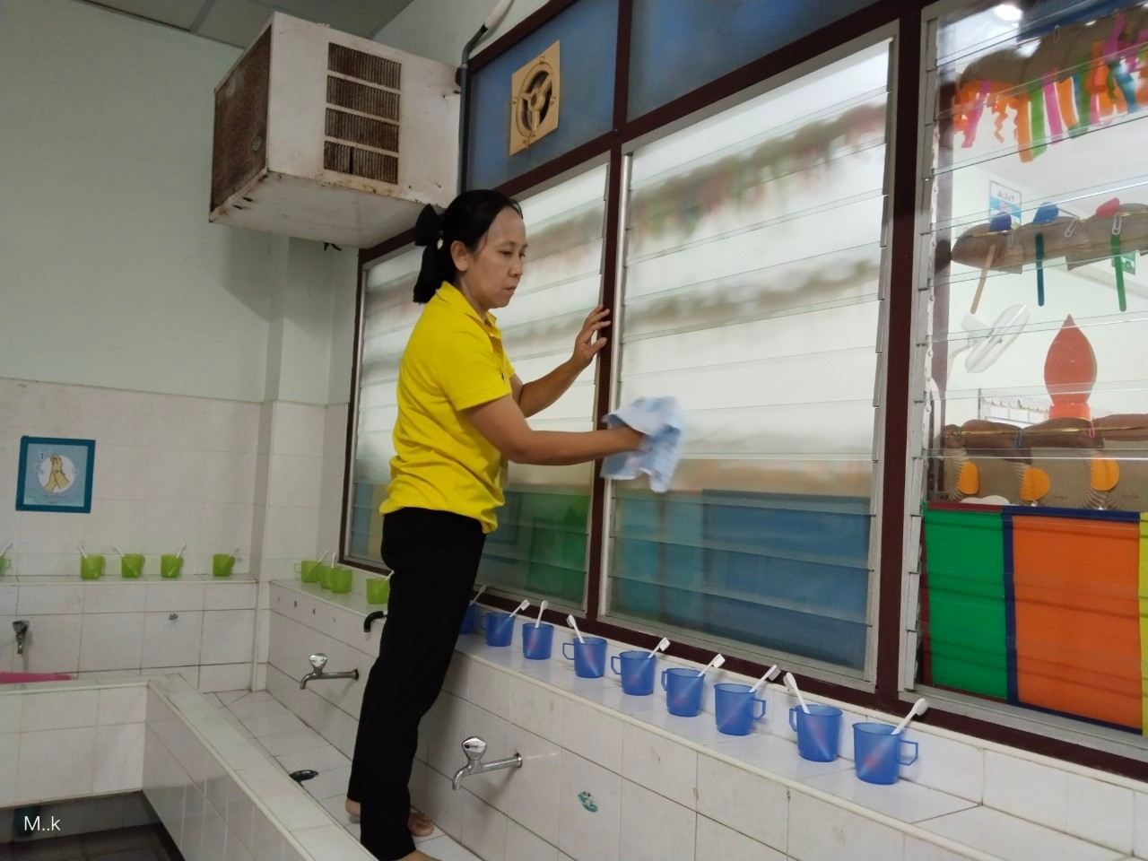
ครูทำความสะอาดห้องเรียนของตนเอง
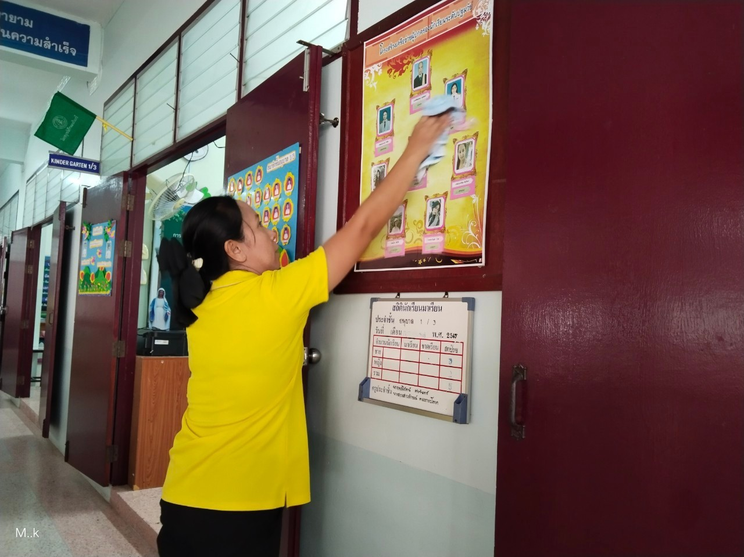

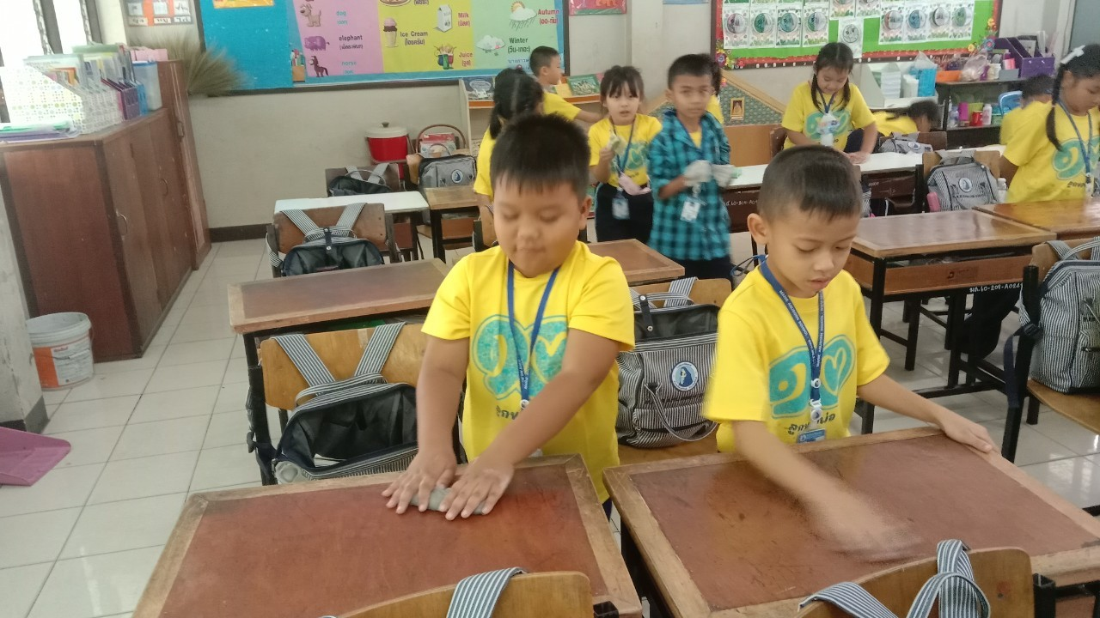
นักเรียนเช็ดทำความสะอาดโต๊ะเรียน
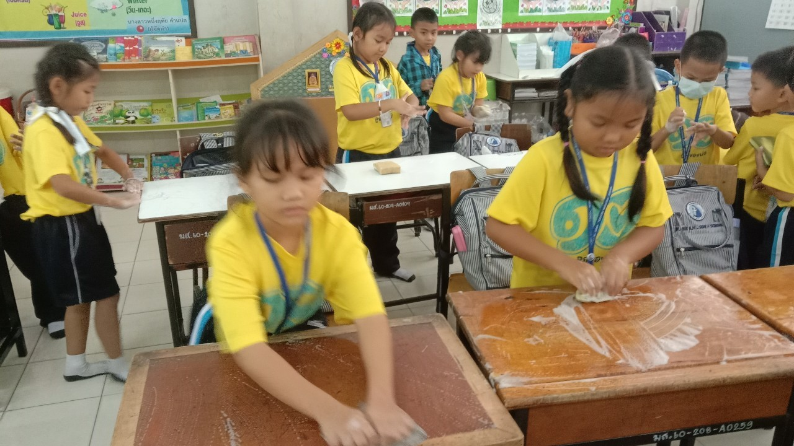

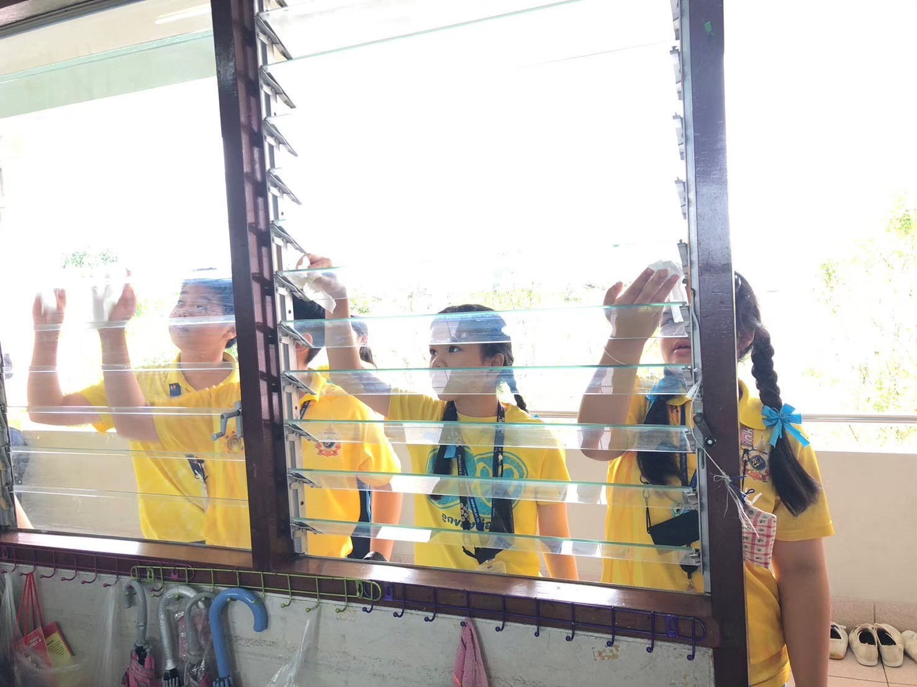
นักเรียนช่วยกันเช็ดกระจก
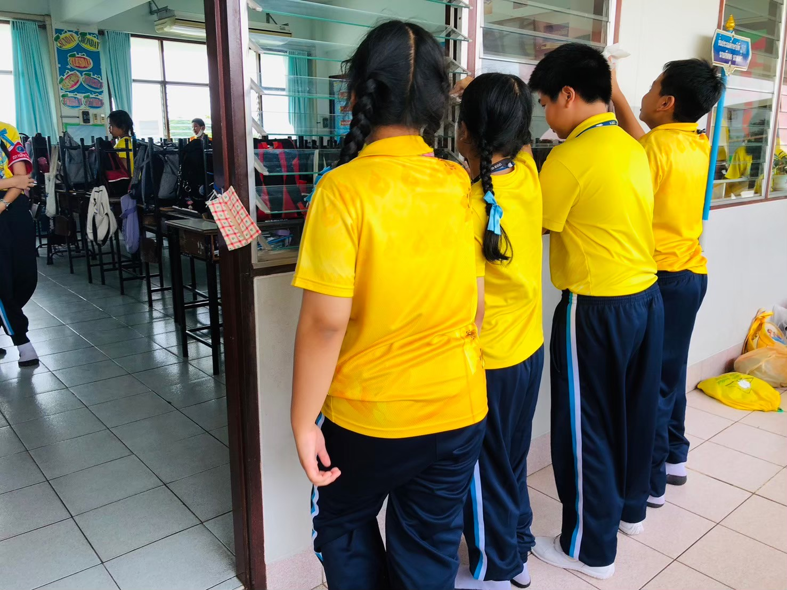
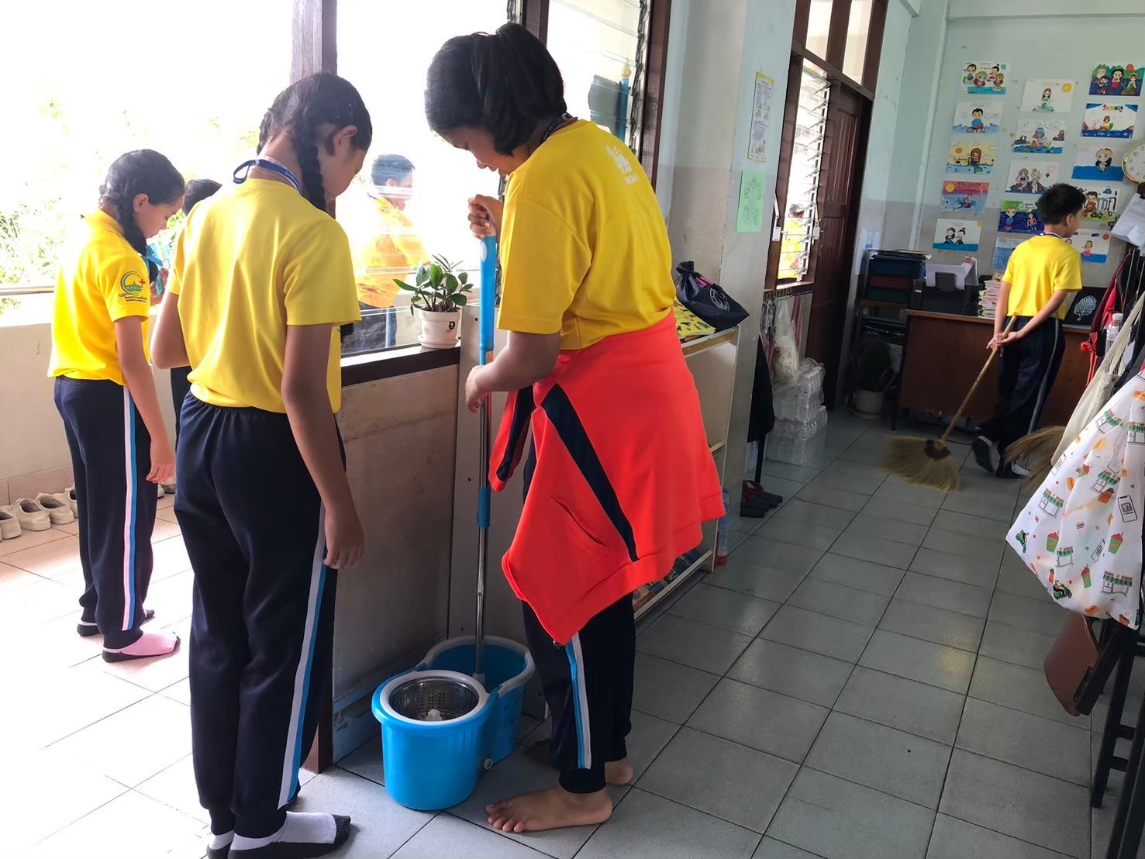
นักเรียนช่วยกันทำความสะอาดห้องเรียน
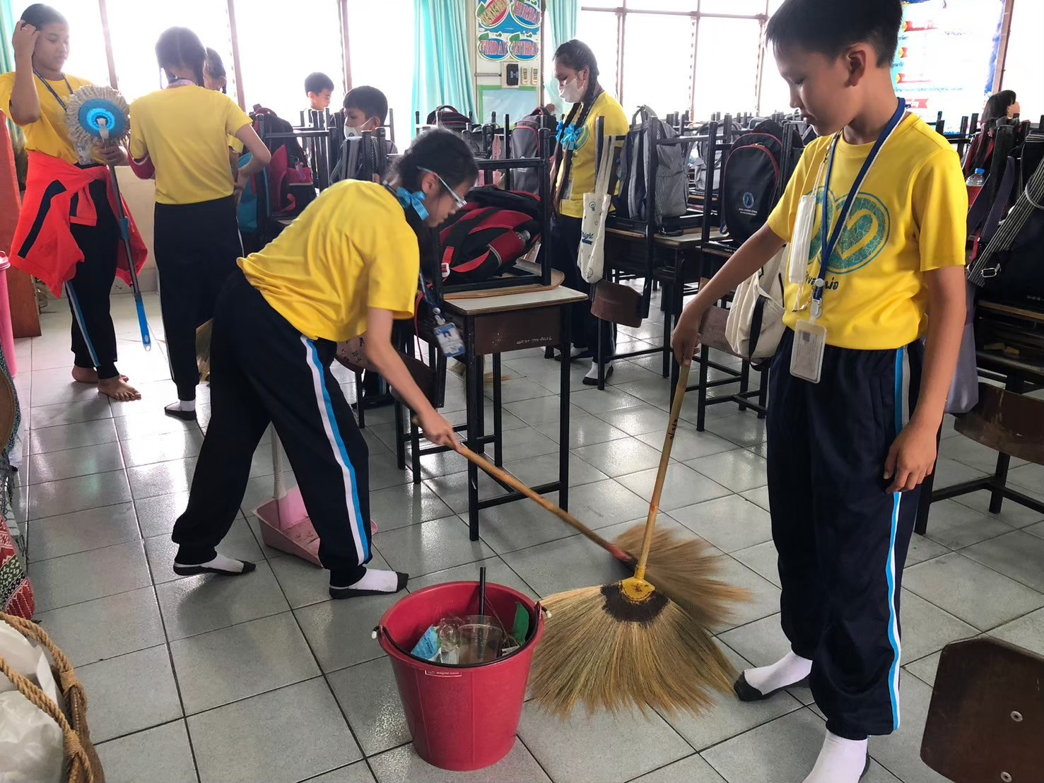
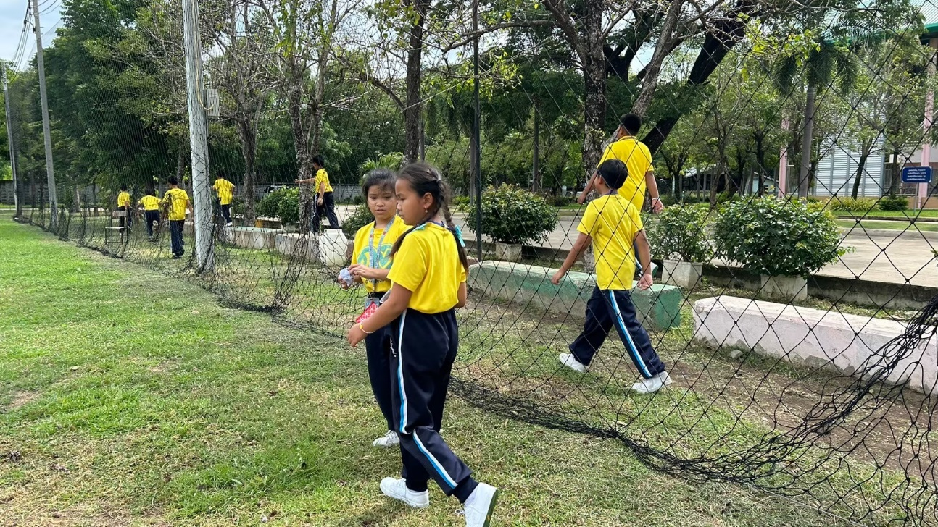
นักเรียนช่วยกันเก็บขยะบริเวณ สนามฟุตบอล
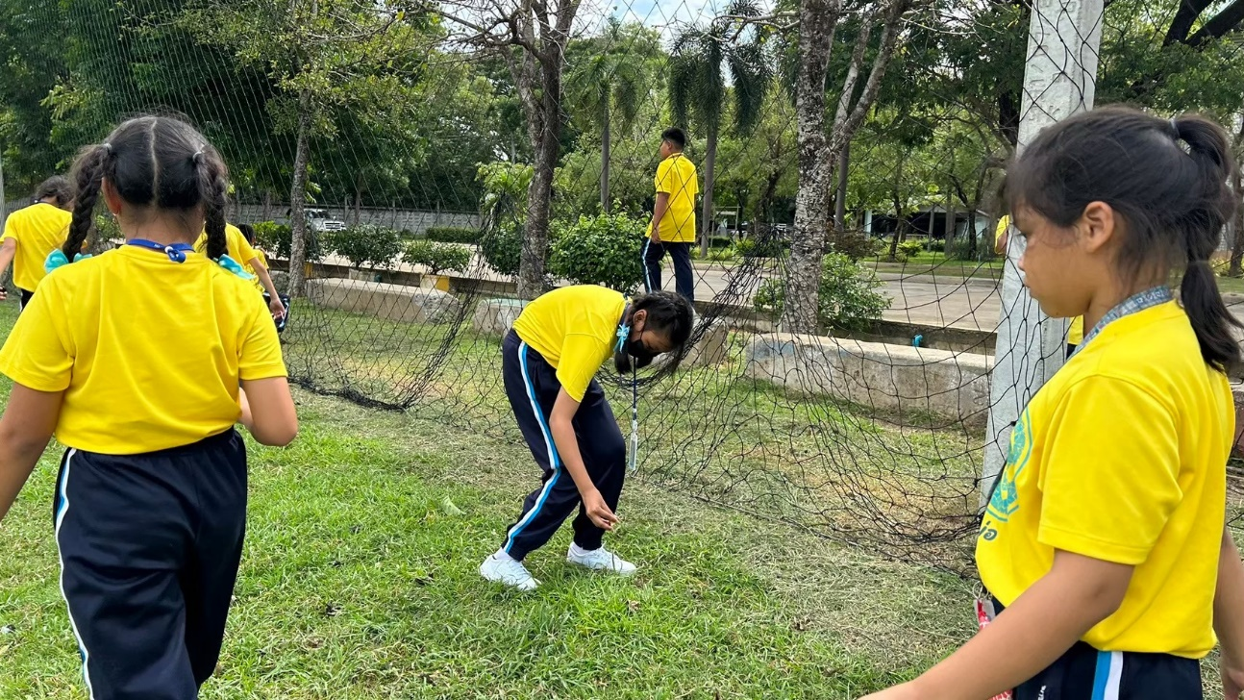

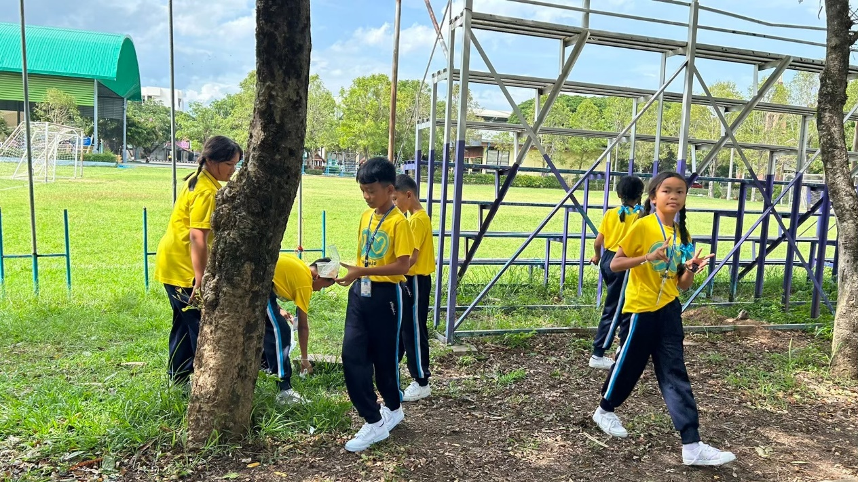
นักเรียนช่วยกันเก็บขยะบริเวณ สนามฟุตบอล
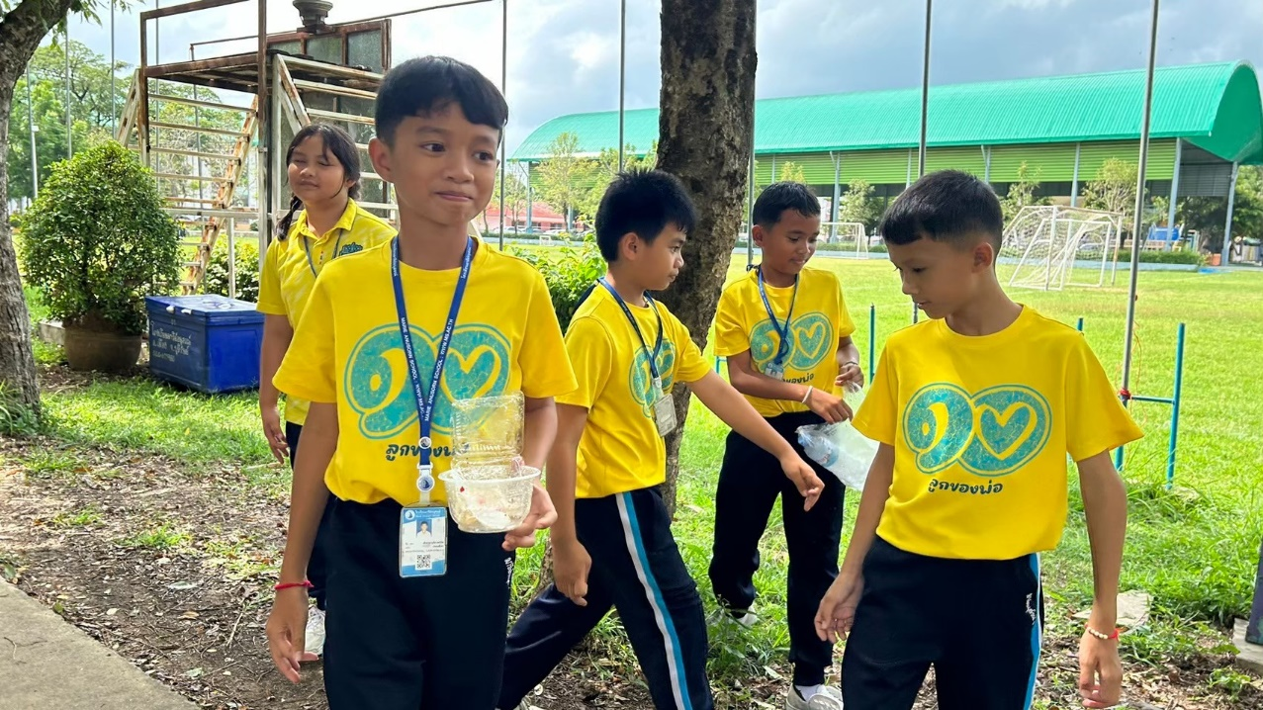

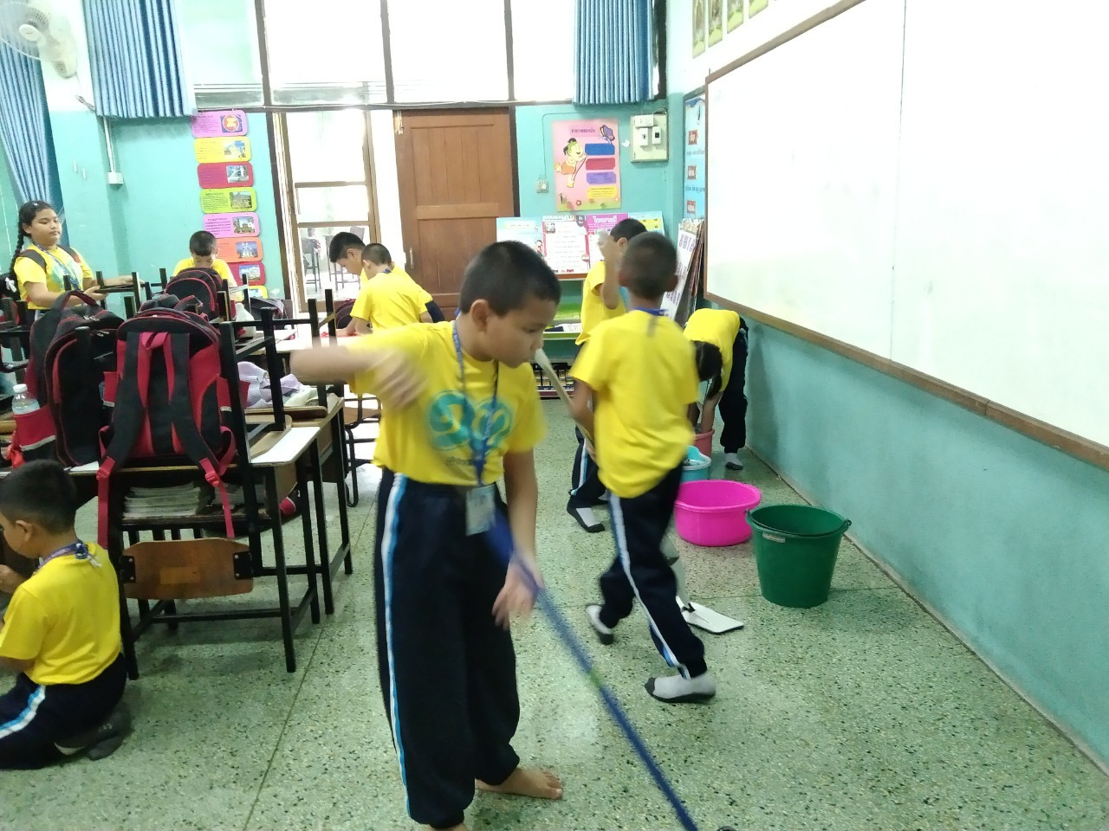
นักเรียนช่วยกันทำความสะอาดห้องเรียน
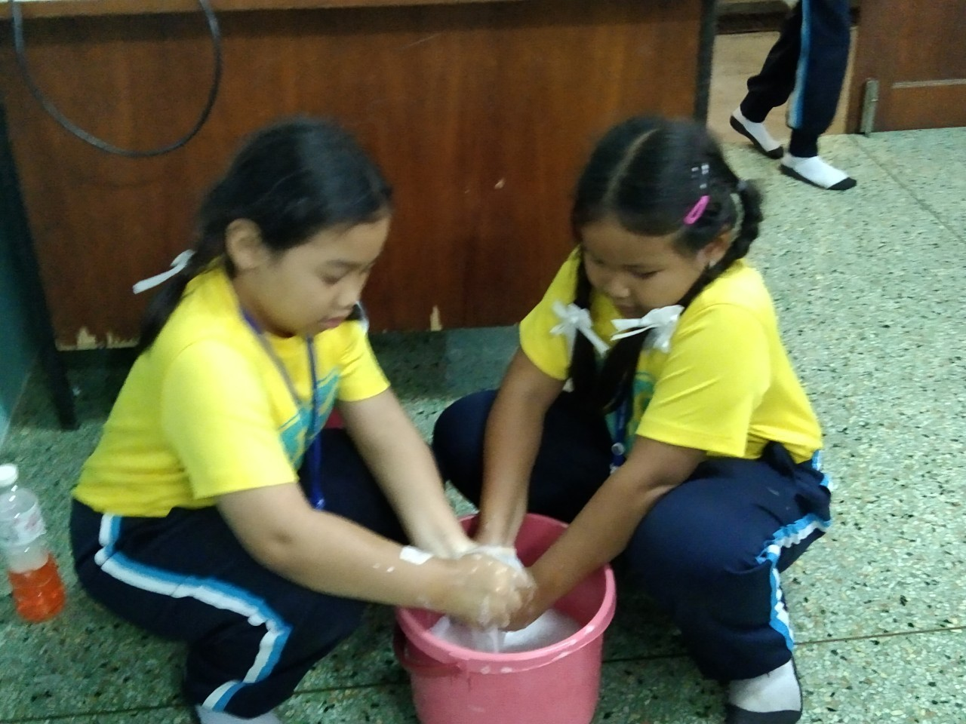
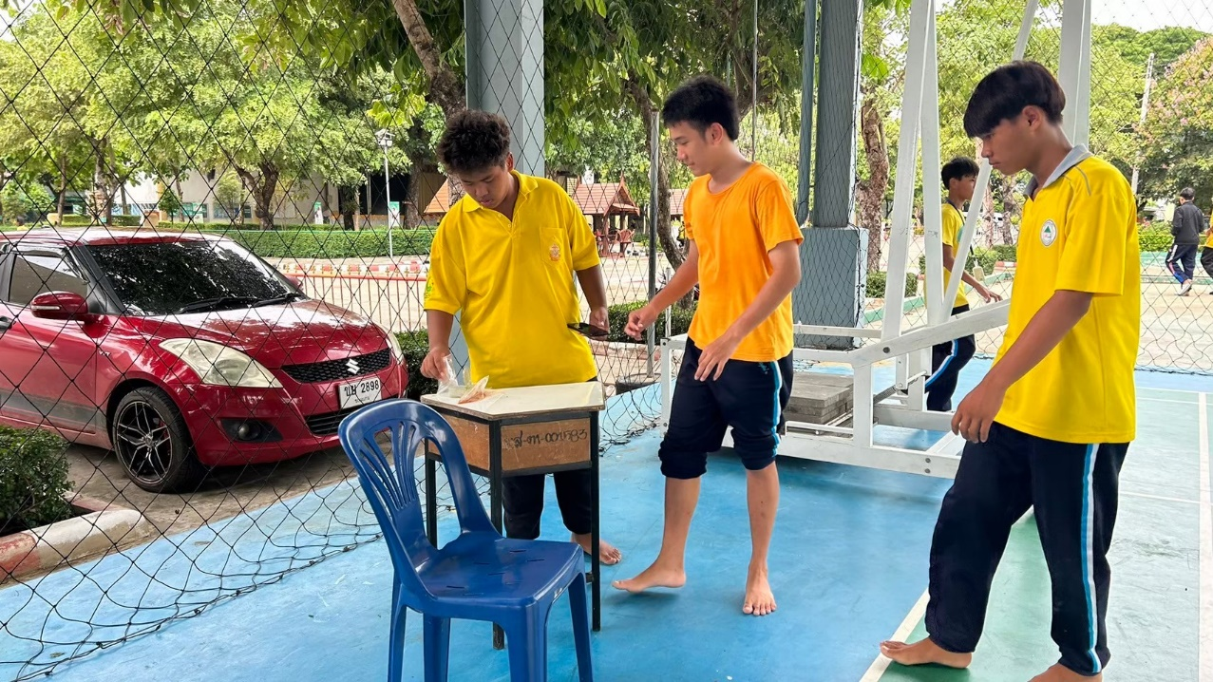
นักเรียนช่วยกันเก็บขยะบริเวณโรงเรียน
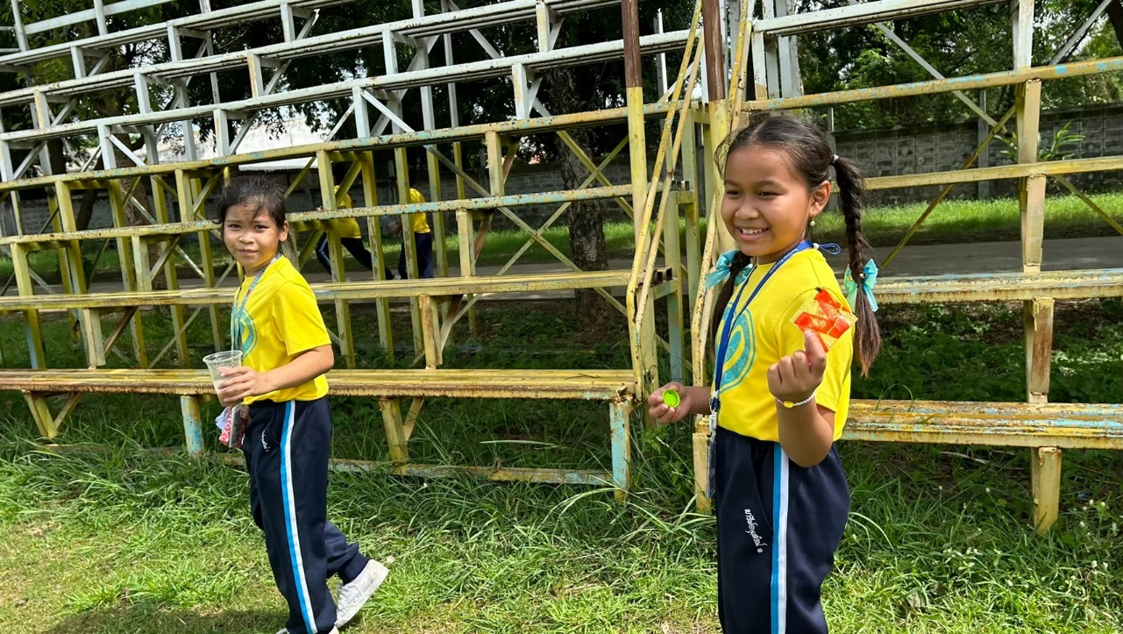
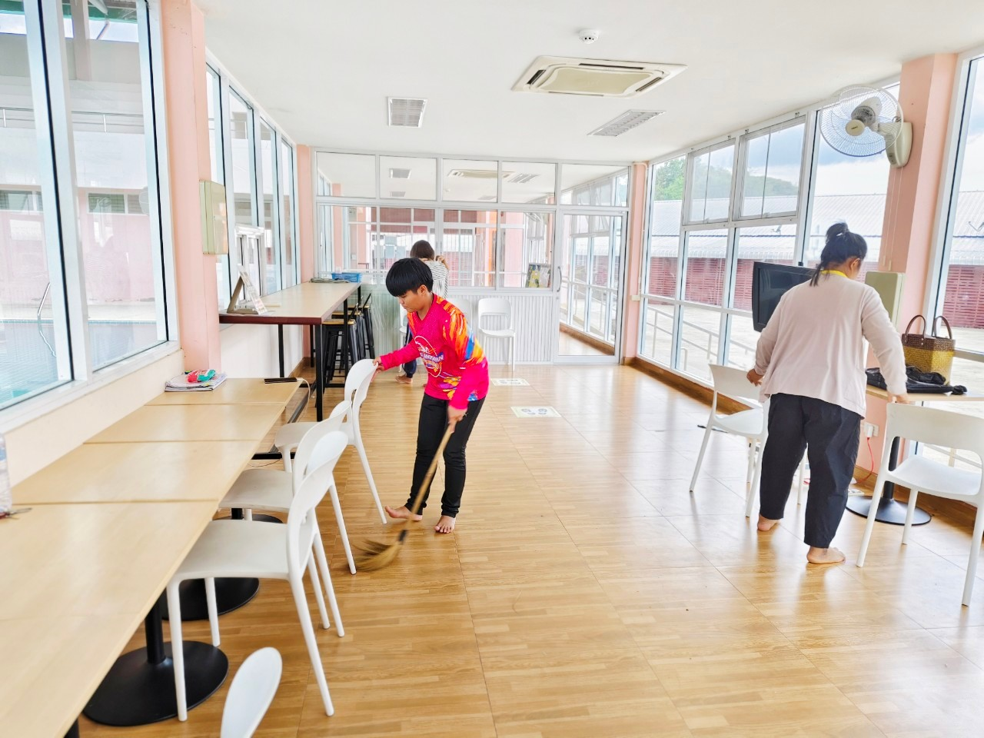

ครูช่วยกันทำความสะอาดห้องพักครู
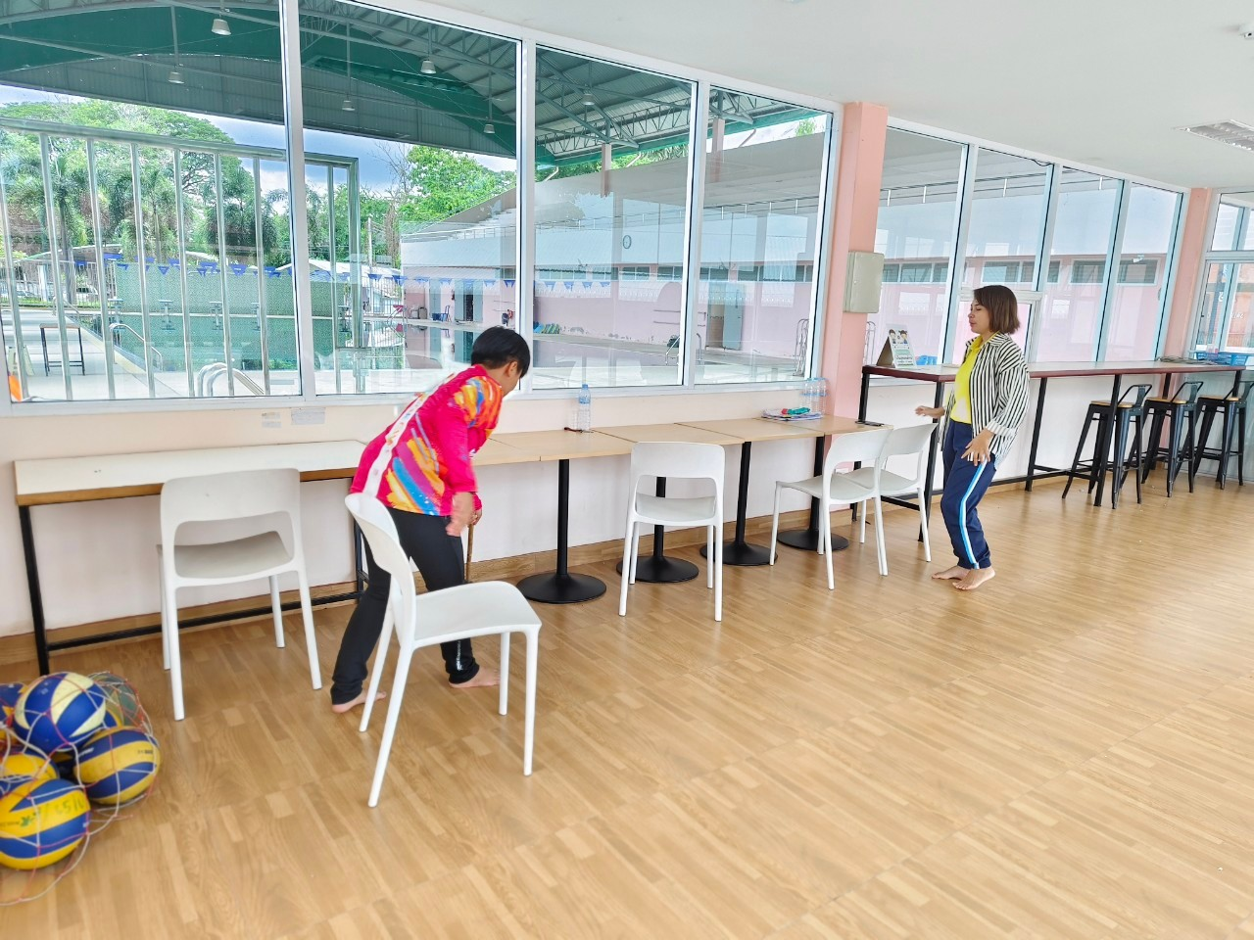

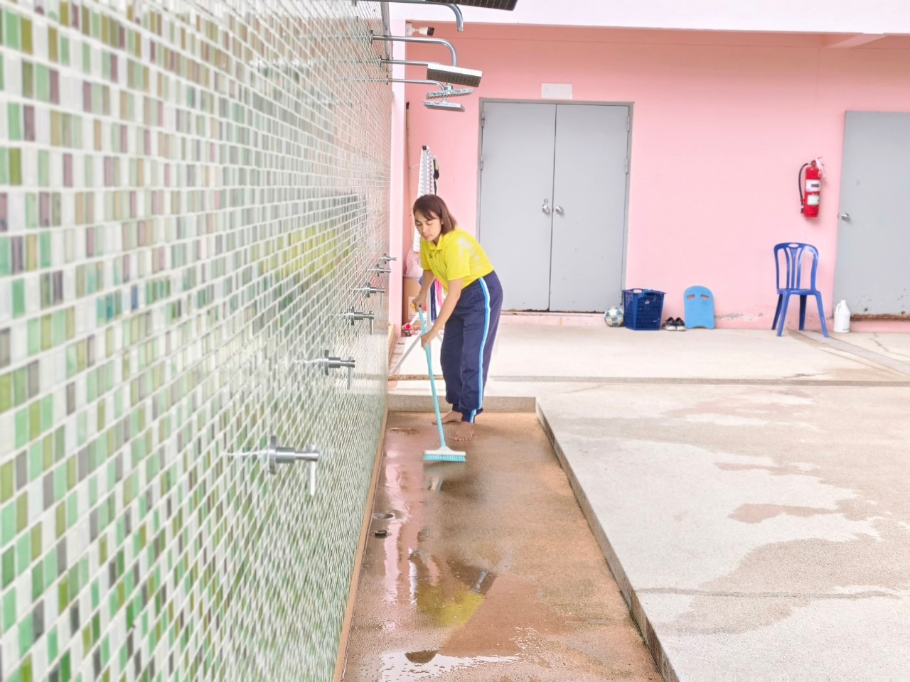

ครูช่วยกันทำความสะอาดบริเวณสระว่ายน้ำ
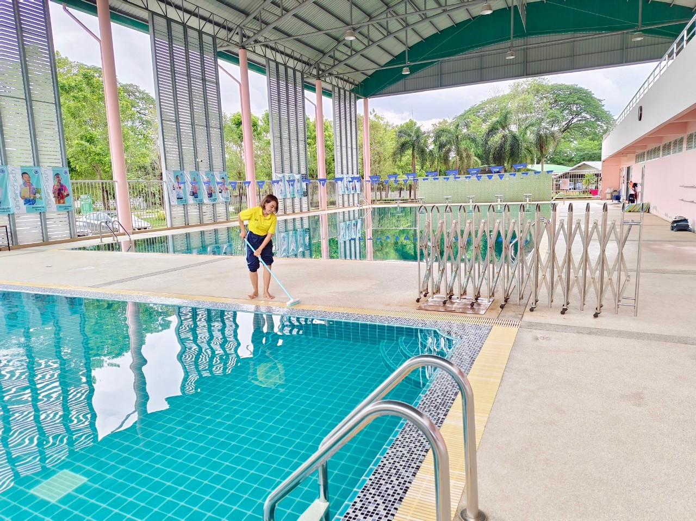

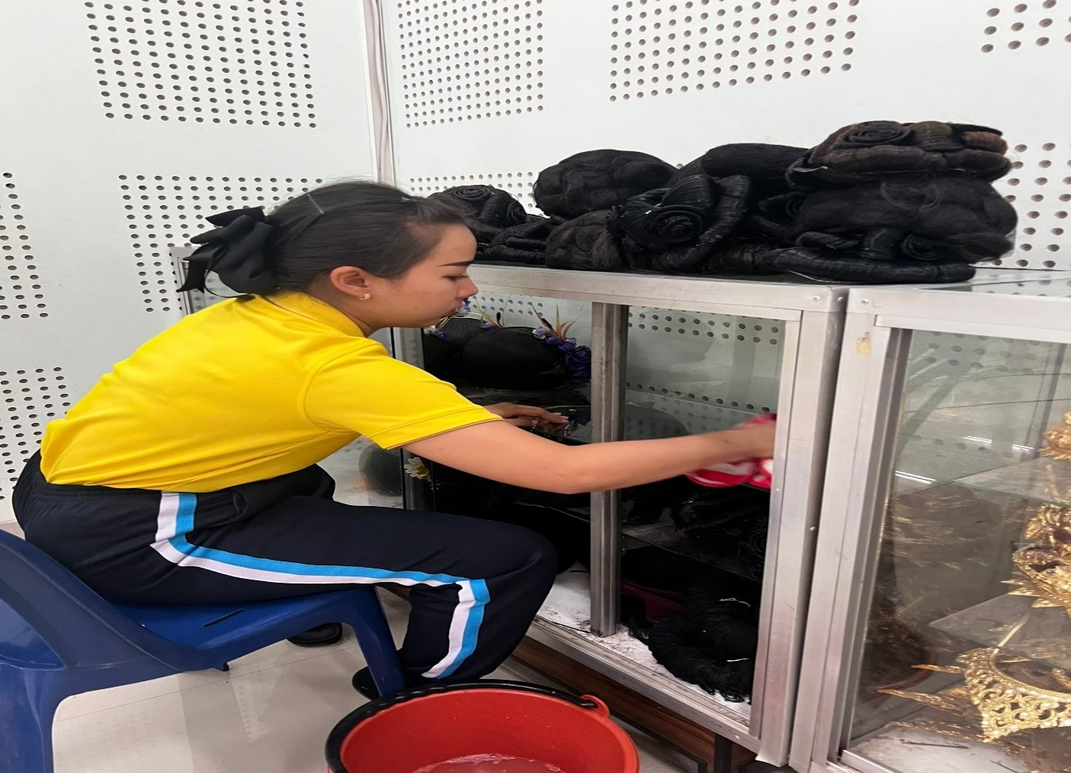
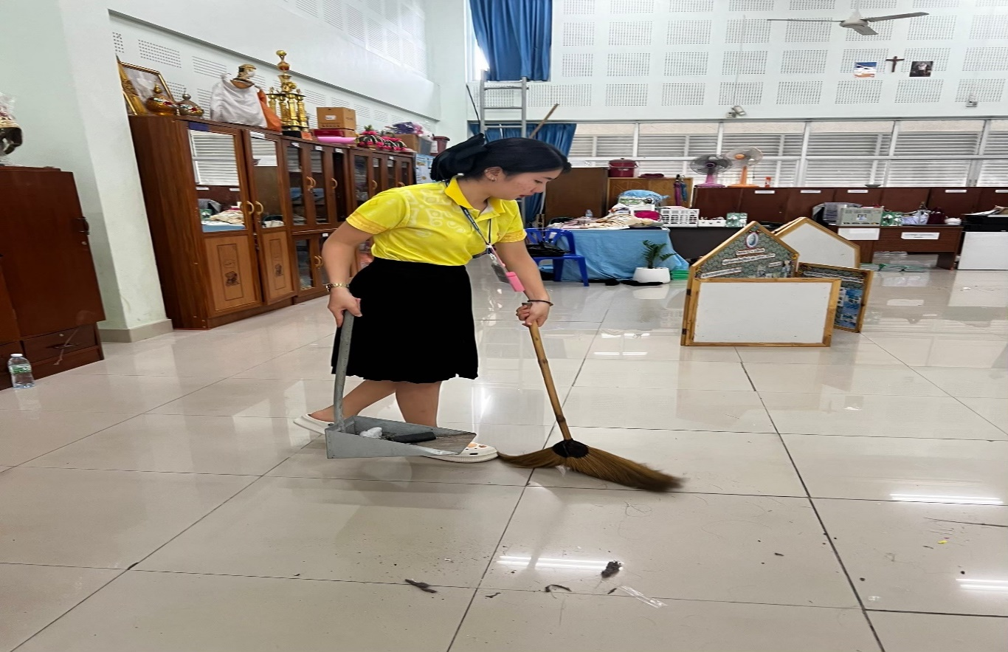
ครูช่วยกันทำความสะอาดห้องนาฏศิลป์


